
Rapport
DEFINITIEF
Ruimtelijke trends in mobiliteit

  - In opdracht van SIVMO
31 augustus 2025 | Versie def.

MuConsult B.V.

Samenvatting
Verbeteren van de vervoerwijzekeuze in verkeersmodellen
Bij het opstellen van verkeersmodellen wordt voor alle verplaatsingen van personen een keuze gemaakt voor een bepaalde vervoerwijze. In de meeste modellen is dit een keuze tussen auto, openbaar vervoer en fiets. In de huidige praktijk onderschatten modellen het aandeel fiets en openbaar vervoer in (hoog)stedelijk gebied en onderschatten ze het autogebruik in landelijk gebied. De manier waarop de keuze voor een bepaalde vervoerwijze wordt voorspeld, kan worden verbeterd. Een betere voorspelling zorgt voor een grotere overeenkomst met de realiteit en draagt bij aan een betere onderbouwing van beleidskeuzes.

Het resultaat van het voorliggende onderzoek is een beschrijving van drie verschillende, elkaar aanvullende mogelijkheden om verbetering te realiseren:
- Het verbeteren van de ruimtelijke informatie van de omgevingskenmerken in het model;
- Het toevoegen van stedelijkheidsgraad als verklarende factor;
- Het meenemen van trendmatige veranderingen in gedrag en specifieke voorkeuren voor modaliteiten.

De verbetermogelijkheden zijn afzonderlijk toepasbaar, maar ook gecombineerd. We verwachten dat dit zal leiden tot een nog betere modellering van de vervoerwijzekeuze, maar het effect zal kleiner zijn dan de som van de verbetermogelijkheden afzonderlijk. Het verdient de voorkeur om de modellering van de ruimtelijke informatie van de omgevingskenmerken te verbeteren, en aanvullend (eventueel) de stedelijkheidsgraad toe te voegen. Hiermee borgen we zoveel mogelijk een gedegen inhoudelijke onderbouwing. We gaan hieronder dieper in op de verbetermogelijkheden.

Ruimtelijke informatie van de omgevingskenmerken meer expliciet meenemen
Een groot aantal verschillende variabelen speelt een rol bij het opstellen van de verkeersmodellen. Ruimtelijke variabelen geven de ruimtelijke omstandigheden per gebied weer (de zogenoemde B-variabelen in deze studie). Verschillende van deze variabelen bevatten relatief veel ruimtelijke informatie. We noemen op deze plaats een aantal variabelen, die een grote toegevoegde waarde hebben voor de modelschatting, als ze daarin op een bepaalde manier worden meegenomen:
- Openbaar vervoer voorzieningen:
  - Het aantal bus-, tram- en metrohaltes afzonderlijk, per 4-cijferig postcodegebied;
  - Het type treinstation met het hoogste bedieningsniveau, per gemeente, heeft een grote invloed op de vervoerwijzekeuze in de gemeente.
Bijvoorbeeld een ‘kathedraal’ zoals het Centraal Station van Amsterdam: een multimodaal vervoersknooppunt met hoogfrequente binnenlandse en ook internationale verbindingen en veel voorzieningen. Een ‘megastation’ is het tweede niveau, het faciliteert meerdere vervoerwijzen en meer dan 100.000 reizigers per dag, een ‘regionaal knooppunt’ (derde niveau) vormt een belangrijk overstappunt tussen landelijke en regionale spoorverbindingen met gematigde reizigersaantallen. Hoe hoger het type station, hoe groter de aantrekkelijkheid van het openbaar vervoer;
- Onderwijsvoorzieningen:
  - Het aantal leerlingplaatsen in het basis- en voortgezet onderwijs, per inwoner of per gemeente, en
  - De aanwezigheid van een MBO en/of HBO-instelling per gemeente;
- Banen:
  - Het aantal banen per inwoner, geaggregeerd naar gemeente;
- Parkeerkosten en openbaar vervoertarief.

Deze variabelen hebben een relatief grote invloed op de vervoerwijzekeuze. Door ze op een fijnmazigere en expliciete manier in het model op te nemen, neemt de voorspellende kracht toe.

Toevoegen van stedelijkheidsgraad
De mate van stedelijkheid is een sterke verklarende factor voor de vervoerwijzekeuze. We hebben drie verschillende manieren onderzocht om dit mee te nemen:
- Als discrete waarde (dummy), op basis van de CBS-indeling in 5 stedelijkheidsklassen;
- Als continue variabele op basis van de dichtheid van de adressen in een gebied, per km² (de omgevingsadressendichtheid);
- Als tweedegraads functie (kwadratisch verband) van de omgevingsadressendichtheid.

Een tussenvorm zal naar onze eigen verwachting de beste resultaten opleveren: een dummy met extra stedelijkheidsklassen boven 2.500 adressen per km² en met een fijnere klasse-indeling dan klassen van 500 adressen per km².

Meenemen trendmatige veranderingen in gedragsvoorkeuren
Naast ruimtelijke factoren en stedelijkheid spelen ook veranderende voorkeuren voor vervoerwijzen van inwoners een rol. In (hoog)stedelijke gebieden groeit de voorkeur voor fiets en OV, terwijl in landelijke gebieden de auto de steeds dominantere keuze wordt. Deze trendmatige ontwikkeling wordt niet verklaard door de ruimtelijke ontwikkelingen. Er lijkt sprake van een trendmatige ontwikkeling in gedragsvoorkeuren. Bij het opstellen van modellen kan rekening worden gehouden met deze trend, bijvoorbeeld door recente cijfers over de modal split te benutten, daarmee ontstaat een realistischer beeld van toekomstige vervoerwijzekeuzes.

Kenmerken van personen en huishoudens
Ook kenmerken van personen en huishoudens (in dit rapport genoemd de A-variabelen) bevatten ruimtelijke informatie. De toegevoegde waarde van deze kenmerken voor verbetering van de modelschatting is echter beperkter dan die van de hierboven genoemde ruimtelijke factoren.

Implementatie
Om de verbeteringen in de SIVMO-modellen door te voeren is beoogd een pilotproject te starten. Verschillende criteria spelen een rol bij de keuze van het model voor de pilot:
- Mate waarin verbetering van de modelresultaten mag worden verwacht: mate waarin ruimtelijke kenmerken, stedelijkheidsgraad en persoons- en huishoudkenmerken al in het model zijn meegenomen;
- Mate waarin een knelpunt wordt ervaren door verschillen tussen de modeluitkomsten en de realiteit, voor wat betreft de modal split;
- Mate waarin een SIVMO-partner beschikt over tijd en budget om een verbeterpilot te ondersteunen;
- Mate waarin het betreffende SIVMO model beschikbaar is voor de pilot, en niet onderhevig aan bijvoorbeeld een actualisatie of andere aanpassingen aan het model.

In de uitvoering van de pilot zijn keuzes mogelijk over de implementatie van de verbeteringen. Zo kan gekozen worden om eerst, of uitsluitend, de ruimtelijke informatie van de omgevingskenmerken te verbeteren. Een alternatieve keuze is om eerst, of uitsluitend, de stedelijkheidsgraad toe te voegen, maar we raden aan om hier niet mee te beginnen. De keuze hangt uiteindelijk samen met de hiervoor geschetste criteria en is afhankelijk van de te verwachten resultaten, in termen van de verbetering van het model. Vanwege verschillen tussen de SIVMO modellen, kan dit betekenen dat voor elk model een verschillende keuze wordt gemaakt.

Toetsing van de verbeteringen
De mate waarin de uitkomsten van het verbeterde model beter overeenkomen met de werkelijkheid kan getoetst worden door in een pilot een prognose op te stellen voor een jaar uit het verleden, of een verbeterd/gewijzigd zelfde basisjaar. Door verschillende schattingen te maken kan het effect in beeld worden gebracht van verschillende manieren waarop ruimtelijke kenmerken, stedelijkheidsgraad en persoons- en huishoudkenmerken in het model worden meegenomen. Iteratief kunnen verschillende verbeteropties worden getest.

Inhoudsopgave
Samenvatting 2
Inhoudsopgave 5
1. Inleiding 8
1.1. Aanleiding 8
1.2. Doel en onderzoeksvragen 8
1.3. Scope 9
1.4. Leeswijzer 9
2. Onderzoeksmethodiek 11
2.1. Literatuuronderzoek 11
2.1.1. Doel 11
2.1.2. Werkwijze 11
2.1.3. Resultaten 12
2.1.4. Conclusies 15
2.2. Dataverzameling 16
2.2.1. Doel 16
2.2.2. Werkwijze 16
2.2.3. Resultaten 16
2.2.4. Conclusies 18
2.3. Opzet verklarende analyse 19
2.3.1. Doel 19
2.3.2. Werkwijze 19
2.3.3. Resultaten 20
2.3.4. Conclusies 21
3. Woonmodel ritten jaarpunt 2018 22
3.1. Doel 22
3.2. Werkwijze 22
3.2.1. Waarnemingen en steekproef 22
3.2.2. Modelspecificatie 22
3.2.3. Ruimtelijke aggregatieniveau 23
3.2.4. Doorrekening 24
3.3. Resultaten 24
3.3.1. Schatting 24
3.3.2. Rangschikking variabelen 26
3.3.3. Reflectie literatuuronderzoek 28
3.3.4. Predictie ritten 29
3.4. Conclusies 29
4. Woonmodel kilometers jaarpunt 2018 31
4.1. Doel 31
4.2. Werkwijze 31
4.3. Resultaten 32
4.3.1. Predictie kilometers 32
4.4. Conclusies 32
5. Woonmodel ritten jaarpunten 2010 en 2014 33
5.1. Doel 33
5.2. Werkwijze 33
5.2.1. Modelspecificatie 33
5.2.2. Doorrekening voor “ritten” 34
5.3. Resultaten 35
5.3.1. Schattingsresultaten 2010 35
5.3.2. Schattingsresultaten 2014 36
5.3.3. Gevoeligheid voor stedelijkheidsgraad 37
5.3.4. Conclusies m.b.t. modelschattingen 2010 en 2014 vs. 2018 37
5.3.5. Vergelijking predicties ritten 2010 en 2014 38
5.3.6. Vergelijking predicties kilometers 2010 en 2014 39
5.4. Conclusies 41
6. Bestemmingenmodel ritten jaarpunt 2018 42
6.1. Doel 42
6.2. Werkwijze 42
6.2.1. Modelspecificatie 42
6.3. Resultaten 43
6.3.1. Schatting 43
6.3.2. Vergelijking predicties ritten voor woonmodel en bestemmingenmodel 44
6.4. Conclusies 44
7. Stedelijkheidsgraad 46
7.1. Doel 46
7.2. Werkwijze 46
7.3. Resultaten specificatieonderzoek 47
7.4. Resultaten stedelijkheidsgraad modelleren 48
7.5. Conclusies 49
8. Conclusies en aanbevelingen 50
8.1. Conclusies 50
8.2. Aanbevelingen 54
8.2.1. Ruimtelijke kenmerken in A- en B-variabelen toevoegen 54
8.2.2. Toevoegen stedelijkheidsgraad 54
8.2.3. Meenemen trendmatige ontwikkelingen 55
9. Implementatie en toetsing 56
9.1.1. Implementatie van ruimtelijke kenmerken 56
9.1.2. Keuzes t.a.v. een SIVMO model voor implementatie 56
9.1.3. Keuze van het pad 57
9.1.4. Toetsingsproces 57
Bijlage 1 Trendbreuk OViN-ODiN 59
Bijlage 2 Bijdrage R² per variabele 61
Bijlage 3 Stedelijkheidsgraad in de bestemmingenmodellen 63

Inleiding

Aanleiding
De afgelopen 15 tot 20 jaar hebben stedelijke gebieden een andere mobiliteitsontwikkeling doorgemaakt dan landelijke gebieden. In steden is er een sterke groei van actieve mobiliteit en openbaar vervoer waargenomen, terwijl het autogebruik stabiliseerde of zelfs daalde. Buiten de steden nam het autogebruik juist toe, met wisselende trends bij andere modaliteiten. Deze verschillen suggereren dat de stedelijkheidsgraad een belangrijke factor is in het verklaren van mobiliteitsgedrag per gebiedstype. Echter, de specifieke bijdrage van stedelijkheidsgraad of ruimtelijke dichtheid op mobiliteitsgedrag is nog niet volledig duidelijk.

Doel en onderzoeksvragen
Het doel van dit onderzoek is om inzicht te krijgen in de invloed van stedelijkheidsgraad en andere ruimtelijke variabelen op mobiliteitsgedrag. We stellen ten eerste vast in welke mate stedelijkheidsgraad het mobiliteitsgedrag beïnvloedt. Daarnaast geven we advies over de wijze waarop stedelijkheidsgraad als parameter het beste kan worden opgenomen in verkeersmodellen van de SIVMO-partners.

Definities
- Mobiliteitsgedrag:
Dit verwijst naar de manier waarop mensen zich verplaatsen, inclusief de keuze van vervoermiddelen, reisafstanden, reistijden en frequentie van verplaatsingen. Het gaat zowel om het dagelijkse woon-werkverkeer als incidentele reizen voor andere doeleinden.
- Stedelijkheidsgraad:
Dit is een maatstaf voor de mate van verstedelijking van een gebied. Het kan worden gedefinieerd op basis van verschillende criteria zoals bevolkingsdichtheid, bebouwingsdichtheid, en de aanwezigheid van stedelijke voorzieningen. In dit onderzoek wordt stedelijkheidsgraad gebruikt om de invloed van ruimtelijke dichtheid op mobiliteitsgedrag te analyseren.

De opdracht heeft drie hoofddoelstellingen:
- Onderzoek:
We stellen vast in welke mate stedelijkheidsgraad of vergelijkbare ruimtelijke variabelen het mobiliteitsgedrag beïnvloeden, waarbij de invloed van stedelijkheidsgraad geïsoleerd wordt van andere factoren zoals bevolkingssamenstelling, infrastructuurvoorzieningen en mobiliteitsbeleid. Binnen het onderzoek onderscheiden we de volgende onderdelen:
  - Literatuurstudie;
  - Dataverzameling;
  - Verklarende analyses;
- Advies:
Op basis van de uitkomsten van het onderzoek geven we advies over de wijze waarop stedelijkheidsgraad als parameter het beste kan worden opgenomen in verkeersmodellen van de SIVMO-partners.
- Test:
We werken op basis van de bevindingen uit het onderzoek een test uit voor de implementatie van de stedelijkheidsgraad in de verkeersmodellen van de SIVMO-partners. Het testen van de implementatie valt buiten de scope van deze opdracht.

De uitkomsten van dit onderzoek dragen bij aan een beter begrip van de relatie tussen ruimtelijke variabelen en mobiliteitsgedrag. Het onderzoek leidt tot aanbevelingen voor de implementatie van ruimtelijke variabelen in verkeersmodellen. De verwachting is dat dit bijdraagt aan het verbeteren van de verkeersmodellen van de SIVMO-partners, het vergroten van het inzicht in de manier waarop ruimtelijke variabelen invloed op de mobiliteit uitoefenen en het hiermee bijdragen aan effectiever mobiliteitsbeleid.

Scope
De onderzoeksvraag heeft betrekking op de volgende modellen:
- V-MRDH (Metropoolregio Rotterdam Den Haag);
- BBMA (provincie Noord-Brabant);
- STRAVEM (provincie Utrecht);
- VRU (gemeente Utrecht);
- VMA (gemeente Amsterdam);
- VENOM (VRA) en
- LMS/NRM (Rijkswaterstaat, ProRail).

Leeswijzer
Hoofdstuk 2 bevat een beschrijving van de onderzoeksmethodiek. Dit hoofdstuk gaat in op het literatuuronderzoek, de dataverzameling en de opzet van de verklarende analyse in de vorm van een keuzemodel van de modal split. In hoofdstuk 3 beschrijven we het basismodel voor de verklarende analyse: het model waarin kenmerken van het woonadres van de reiziger bepalend zijn voor de vervoerwijzekeuze, voor de ritten in het jaar 2018. We kijken naar de invloed van de verschillende verklarende variabelen op de modal split: persoons- en huishoudkenmerken, ruimtelijke kenmerken en stedelijkheidsgraad.

In de daarna volgende hoofdstukken wordt telkens één dimensie van het model gewijzigd, om te kijken naar verschillen die ontstaan met dit basismodel:
- In hoofdstuk 4 is de verklarende analyse opgenomen van de modal split, op basis van kilometers en met het basismodel;
- In hoofdstuk 5 is de verklarende analyse opgenomen van de modal split, op basis van de jaren 2010 en 2014 en vergeleken met het basismodel;
- In hoofdstuk 6 is de verklarende analyse opgenomen van de modal split, op basis van een model waarin de ruimtelijke kenmerken van de bestemming bepalend zijn voor de vervoerwijzekeuze, en vergeleken met het basismodel.

- In hoofdstuk 7 kijken we naar verschillende manieren om de stedelijkheidsgraad als verklarende variabele te benutten.

- In hoofdstuk 8 brengen we de conclusies uit de onderscheiden analyses bij elkaar en stellen aanbevelingen op voor de manier waarop de schatting van de vervoerwijzekeuze in verkeersmodellen kan worden verbeterd.

- Hoofdstuk 9 beschrijft het advies voor implementatie en toetsing.

Onderzoeksmethodiek

Literatuuronderzoek

Doel
Het doel van het literatuuronderzoek in fase 1 is inzicht krijgen in de invloedsfactoren die een rol (kunnen) spelen in deze mobiliteitsontwikkeling in steden. Dit inzicht leidt tot een advies over de input voor de verklarende analyse, waar verder wordt onderzocht in hoeverre deze factoren de mobiliteitsontwikkeling in steden kunnen verklaren. Dit mondt uit in advies over de verzameling van data (in fase 2) ten behoeve van de verklarende analyse (fase 3).
Een uitgebreidere versie van deze literatuuranalyse, inclusief een omvangrijkere methodiek en een beschrijving van alle geraadpleegde bronnen, is te vinden in het separate rapport over de literatuurstudie.

Werkwijze
De volgende onderzoeksvragen zijn beantwoord in dit literatuuronderzoek:
- Hoe verschillen de trends en ontwikkelingen in mobiliteit tussen hoogstedelijke en minder stedelijke gebieden in Nederland? Welke verschillen zijn er tussen grote steden en middelgrote steden?
- Hoe wordt de stedelijkheidsgraad toegepast in de huidige modellen van SIVMO-partners?
- Welke definities van stedelijkheidsgraad worden in de literatuur voorgesteld?
- Welke andere ruimtelijke factoren zijn gerelateerd aan stedelijkheid en beïnvloeden het mobiliteitsgedrag?

Op basis van de antwoorden op de onderzoeksvragen kan een beter beeld ontstaan van zowel de trends en ontwikkelingen op het gebied van mobiliteit in de grote steden, evenals de indicatoren - in de vorm van evt. meetbare data - die hiermee gepaard gaan. Ook wordt een prioritering gemaakt van relevantie van deze indicatoren, om deze verder te onderzoeken in de volgende onderzoeksfase. Deze prioritering wordt aangebracht op basis van:
- de mate waarin een indicator verband heeft met stedelijkheid;
- de mate waarin een indicator verwacht wordt om effect op mobiliteitsgedrag te hebben;
- de mate van meetbaarheid van de indicator;
- een inschatting van de mate waarin verwacht wordt dat kwantitatieve data beschikbaar is ten behoeve van de verklarende analyse.

Het feitelijke literatuuronderzoek is als volgt uitgevoerd. Naast de reeds bij MuConsult voorhanden literatuur en de literatuur die aan MuConsult toegestuurd werd door de opdrachtgever, is additionele literatuur gevonden in wetenschappelijke databases. Hiertoe is gezocht in databases als ScienceDirect, IEEE, Taylor & Francis en Google Scholar. De zoektermen die voornamelijk gebruikt zijn, zijn bijvoorbeeld “urbanism” / ”urbanisation” / ”urbanization” / ”urbanity” / ”urban forms”, soms ook in combinatie met “spatial”, “index” of “transport modelling”. Verder zijn onder andere publicaties van instituten als het KiM en PBL gebruikt waarbij eveneens op termen als ‘stedelijkheid’ en ‘transportmodellen’ is gezocht, alsmede de modeldocumentatie zoals technische rapportages van de vigerende modellen zoals die gebruikt worden door de SIVMO-partners.

Resultaten
We geven de resultaten van de literatuurstudie weer door de daarvoor opgestelde onderzoeksvragen te beantwoorden. In de afzonderlijke rapportage van het literatuuronderzoek is ook de literatuurlijst opgenomen.

Hoe is de stedelijkheidsgraad in de SIVMO modellen opgenomen?

Indicatoren voor stedelijkheidsgraad
Wat betreft de stedelijkheidsgraad kunnen we op hoofdlijnen vier categorieën onderscheiden. Een aantal modellen maakt uitsluitend gebruik van de omgevingsadressendichtheid van het CBS. Hierbij gaat het om de modellen die gebruikt worden door de gemeente Utrecht en de provincies Utrecht (VRU/STRAVEM) en Noord-Brabant (BBMA).

In de modellen van de Vervoerregio Amsterdam en de gemeente Amsterdam (VMA/VENOM) wordt de inwonersdichtheid, ofwel het aantal inwoners per hectare, gebruikt als indicator voor stedelijkheidsgraad.

Deze inwonersdichtheid wordt ook als grondslag gebruikt in het LMS/NRM (Landelijk Model Systeem/Nationaal Regionaal Model, in beheer van Rijkswaterstaat), maar hier wordt nog een additionele link gelegd met de inwonersdichtheid van de omringende zones. Ook wordt in LMS/NRM rekening gehouden met de arbeidsplaatsendichtheid.

Tot slot worden bij het model voor de metropoolregio Rotterdam/Den Haag (V-MRDH) zowel de inwonersdichtheid als de arbeidsplaatsendichtheid meegenomen en wordt ook gekeken naar de dichtheid in omringende zones, alsmede de veranderingen in tijd die hiermee gepaard gaan, omdat de stedelijkheid van zones over de tijd heen (prognosejaren) kan veranderen.

Parameters die door stedelijkheidsgraad worden beïnvloed
De parameters die door de stedelijkheidsgraad beïnvloed worden zijn zeer verschillend tussen de modellen.
Bij STRAVEM wordt de stedelijkheidsgraad als tussenstap gebruikt voor een gemiddelde fietssnelheid, die dan weer het aandeel fiets in de modal split beïnvloedt. Ook beïnvloedt de stedelijkheidsgraad bij STRAVEM de autobeschikbaarheid. Dit laatste geldt ook voor VMA/VENOM, waar de stedelijkheidsgraad een van de factoren is die het autobezit verklaart.

Bij de BBMA en VRU worden stedelijkheidsgraad en autobeschikbaarheid meegenomen in het productie- en attractiemodel dat hier gebruikt wordt. Bij de VRU gaat dit als volgt. Per stedelijkheidsgraad worden er verschillende ritgeneratiefactoren toegepast, deze zijn onderverdeeld naar wel of niet auto beschikbaar. Over het algemeen geldt: hoe hoger de stedelijkheid hoe hoger de ritgeneratie bij niet-auto beschikbaar en bij wel-auto beschikbaar is dat net andersom. Dit werkt door in de modal split.

Het LMS bepaalt, afhankelijk van de stedelijkheidsgraad, het percentage e-bike-bezit, het maximum aantal stations waar een reiziger uit kan kiezen, en een coëfficiënt in de nutsfunctie voor de tourfrequentie- en vervoerwijze / bestemmingskeuzemodellen. In het model gebruikt door de MRDH beïnvloedt de stedelijkheidsgraad naast de reeds genoemde factoren ook nog de haltepenalty’s van het openbaar vervoer, beïnvloedbare zones door parkeerplafonds, de verandering in VoT (Value of Time)-indices en ontwikkeling van het autobezit in prognosejaren.

Wat betreft autogebruik en/of bezit kunnen we voor zes van de zeven modellen zien dat deze beïnvloed worden door de stedelijkheidsgraad (waarvan één indirect, namelijk STRAVEM). Andere factoren die voor autobezit worden meegenomen zijn de bevolkings-, gezins- en huishoudenssamenstelling en inkomen, parkeertarieven, aandeel studenten-OV-kaarthouders, aandeel rijbewijshouders, parkeerbeleid, en leerling- en arbeidsplaatsen. Voor vier modellen (BBMA, STRAVEM en VMA/VENOM) wordt ook nog genoemd dat een OViN-regressie voor autobezit wordt toegepast om zo tot de parameters voor autobeschikbaarheid per zoneklasse te komen. Bij BBMA gaat het hier om een regressie-analyse, bij STRAVEM een kruistabel tussen stedelijkheidsgraad en de verdeling van persoonstypes over autobezit, en bij VMA/VENOM een meervoudige regressievergelijking. Bij VRU is er ook een logaritmische regressie/trendanalyse op het autobezitsverloop toegepast, deze gebruikt de resultaten van een enquête die onder Utrechters is afgenomen als grondslag.

In de navolgende tabel 2.1 is een overzicht opgenomen van de factoren die als input worden gebruikt voor de stedelijkheidsgraad en is een overzicht opgenomen van de parameters die door de stedelijkheidsgraad worden beïnvloed. De factoren die in het desbetreffende model ook een ruimtelijk element hebben zijn gemarkeerd met ‘r’, de factoren die in het desbetreffende model ook een tijdselement hebben (oftewel ontwikkelingen richting prognosejaren) zijn gemarkeerd met ‘t’. Een ‘x’ betekent simpelweg dat deze factor wordt meegenomen. Een ‘i’ betekent dat de stedelijkheidsgraad indirect de modal split beïnvloedt.

Tabel 2.1: Overzicht van factoren omtrent stedelijkheidsgraad
 | V-MRDH | BBMA | VRU | STRAVEM | VMA/  VENOM | LMS/NRM
Stedelijkheidsgraad heeft als input:
Omgevingsadressendichtheid |  | x | x | x
Inwonersdichtheid | t |  |  |  | x | r
Arbeidsplaatsendichtheid | t |  |  |  |  | r
Stedelijkheidsgraad beïnvloedt:
Ritgeneratie | r | x | x | x | x | x
Vervoersmiddelbezit (auto/ebike) | t |  | i | t | x | x
Nutsfunctie à vervoerwijze/bestemming/  dagdeelkeuze | t |  |  |  | x | x
Gedragsmodellen (per reismotief) | x |  |  |  | x | x
Aantal stations om te kiezen/haltepenalty’s | x |  |  |  |  | x
Doelgroepselectieparameters |  |  |  |  |  | x
Ritgeneratie | r | x | x | x | x | x

Er is in bovenstaande tabel voor gekozen om uitsluitend de factoren mee te nemen die uitdrukkelijk in de documentatie naar voren komen. Bij enkele modellen bestaat bij de auteurs van dit rapport het vermoeden dat er nog andere factoren beïnvloed worden door de stedelijkheidsgraad dan die in de technische documentatie van de modellen zijn beschreven.

Hoe verschillen de trends en ontwikkelingen in mobiliteit tussen hoogstedelijke en minder stedelijke gebieden in Nederland?
Uit het literatuuronderzoek komt naar voren dat grote steden meer mobiliteitsgroei en congestie ervaren dan middelgrote steden door toenemende bevolking en economische activiteit. In grote en middelgrote steden in Nederland is het gebruik van actieve mobiliteit (lopen en fietsen) en openbaar vervoer afgelopen jaren toegenomen, terwijl (de groei van) het autogebruik is afgenomen. Deze trend is sterker in de meest verstedelijkte gebieden van deze steden. Het stedelijk gebied breidt zich uit door nieuwe bouwprojecten en verdichting, wat de verschillen in mobiliteitsontwikkeling tussen gebieden verder vergroot.

Bevolkingsgroei, vergrijzing en sociaal-culturele veranderingen beïnvloeden mobiliteitsgedrag. Sturend (ruimtelijk) mobiliteitsbeleid in steden, zoals stringenter parkeerbeleid en stimuleren van fietsgebruik, draagt bij aan de transitie van de auto naar andere vervoermiddelen.

Hoe wordt de stedelijkheidsgraad toegepast in de huidige modellen van SIVMO-partners?
In bestaande modellen van SIVMO partners wordt de stedelijkheid gebaseerd op de omgevingsadressendichtheid of de inwonersdichtheid. In enkele modellen wordt naast de inwonersdichtheid ook de arbeidsplaatsdichtheid meegenomen. De meest gebruikte manier om de stedelijkheidsgraad te bepalen is de dichtheid van inwoners of adressen in een bepaald gebied, maar ook de dichtheid van de omliggende gebieden van het gebied.

De parameters die door de stedelijkheidsgraad beïnvloed worden zijn zeer verschillend tussen de modellen. De stedelijkheidsgraad heeft in de modellen van SIVMO partners onder andere invloed op de ritgeneratie, het bezit van vervoermiddelen en de nutsfuncties voor vervoerwijze- en bestemmingskeuze.

Welke definities van stedelijkheidsgraad worden in de literatuur voorgesteld? Welke andere ruimtelijke factoren zijn gerelateerd aan stedelijkheid en beïnvloeden het mobiliteitsgedrag?
In de literatuur worden verschillende factoren behandeld die de mate van stedelijkheid beschrijven. We noemen er hier enkele:
- Omgevingsadressendichtheid;
- Inwonersdichtheid;
- Bevolkingsdichtheid, banendichtheid, dichtheid leerlingplaatsen;
- Nabijheidsindices, proxyscores: samengestelde afstandsmaten voor
Arbeidsplaatsen;
Woningen;
Openbaar vervoer;
- Voorzieningen, waarvoor uiteenlopende typeringen worden gebruikt;
- Ruimtegebruik, functiemenging: mate waarin verschillende typen voorzieningen in elkaars nabijheid voorkomen;
- Combinaties van deze grootheden.

Andere ruimtelijke factoren die in de literatuur worden genoemd gaan dieper in op specifieke factoren die onderdeel zijn van de in de literatuur genoemde 7 D’s, bijvoorbeeld de beschikbaarheid van openbaar vervoer en mobiliteit sturende maatregelen zoals restrictief parkeerbeleid, het stimuleren van de fiets en het inrichten van autoluwe wijken.

Het spreekt voor zich dat demografische en economische kenmerken van belang zijn, echter, dit zijn in principe geen ruimtelijke factoren. Deze komen in de socio-economische gegevens (SEGs) van de verkeersmodellen tot uitdrukking.

Welke data is essentieel is om mee te nemen in de verklarende analyse?
In dit literatuuronderzoek hebben we prioriteit aangebracht in de indicatoren, die bijdragen aan een zo efficiënt en effectief mogelijke uitvoering van de dataverzameling in de volgende fase. Indicatoren die we zoeken kunnen betrekking hebben op ruimtelijke kenmerken die in de loop van de tijd niet of zeer beperkt veranderen, zoals de plaats van grootschalige onderwijsinstellingen en de dichtheid en kwaliteit van OV-haltes zoals treinstations, metro-, tram- en bushaltes. Indicatoren kunnen ook betrekking hebben op ruimtelijke kenmerken die juist wel in de loop van de tijd veranderen, zoals toenemende restricties in het parkeerbeleid en beleid gericht op het stimuleren van gebruik van de fiets of ketenmobiliteit.

Conclusies
In de navolgende tabel 2.2 is de prioritering aangegeven van de indicatoren voor de verklarende analyse, zoals die uit de literatuurstudie naar voren zijn gekomen. Voor een nadere definitie van de verschillende indicatoren verwijzen we naar de rapportage van de literatuurstudie.

Tabel 2.2: Prioritering van indicatoren dataverzameling
 | Prioriteit 1 | Prioriteit 2 | Prioriteit 3
Dichtheid | Inwonersdichtheid, Banendichtheid, Leerlingplaatsen dichtheid, Omgevingsadressendichtheid |  | Dichtheid van omliggende gebieden (inwoners, banen, leerlingplaatsen)
Nabijheid voorzieningen | Aantal voorzieningen binnen een bepaald aantal km² o.a. winkels, onderwijslocaties, recreatie | In de buurt van een grote stad of middelgrote stad | Mogelijk extra type voorzieningen
Bereikbaarheid ov en auto | Aantal bus-, tram-, metrohaltes binnen een bepaald aantal km² of gebied; Gewogen gem afstand tot treinstation (of ook bus-, tram-, metrohaltes) | Level of service; frequentie, aansluitingen ander OV, afstand tot een belangrijk overstap station | Afstand tot snelweg
Functiemenging | Verhouding inwonertal / arbeidsplaatsen; verscheidenheid aan voorzieningen | Factor die de menging beschrijft (zoals MXI, Entropie-index)
Ruimtelijk ontwerp | Bouwjaar; Onderscheid ‘schillen’  Ruimte voor de auto (parkeergelegenheid) | Wijktypologie  Aandeel landoppervlak voor infrastructuur per modaliteit (voet, fiets, auto, OV) | Kruispunten dichtheid  Voetgangersvriendelijkheid  Verkeersveiligheid  Gevoel van verkeersveiligheid
Toegang vervoermiddelen | Rijbewijsbezit, autobezit, autobeschikbaarheid (persoonlijk of huishoudniveau)  OV-studentenkaart | Fietsbezit  E-bike bezit
Persoons of huishoudkenmerken | Inkomen, opleidingsniveau, etniciteit, leeftijd | Woningtype, woningkosten, huishoudtype, dagbesteding, financiële zekerheid, maatschappelijke participatie | Life-events, Zelfselectie, Attitude, Geslacht, Levensfase
Beleidsmaatregelen | Parkeerregulering  Snelheidsremmende maatregelen | Inzet op autoluw (bv. knip, milieuzones) | OV-verbindingen  Fietsinfrastructuur  P+R-voorzieningen

Dataverzameling

Doel
Het doel van dit hoofdstuk is het bieden van inzicht in de wijze(n) waarop de data verzameld is die gebruikt is in de verklarende analyse.

Werkwijze
Bij het verzamelen van de data zijn we als volgt te werk gegaan. Op basis van de conclusies van de literatuurstudie, waarvan tabel 2.2 te vinden is in sectie 2.1.4, is bekend welke data het belangrijkste is. Daarop hebben we de zoektocht gefocust. De data moet van voldoende verfijnde resolutie (voldoende gedesaggregeerd in ruimte en tijd) zijn om ingedeeld te kunnen worden volgens de vereisten die we in de volgende paragraaf onder ‘Aggregatieniveau’ beschreven. We hebben gebruik kunnen maken van zowel openbaar beschikbare data als van data die specifiek beschikbaar is gesteld voor dit project.

Resultaten
Aggregatieniveau
Voor een project van deze aard, waar ruimtelijke indeling een grote rol speelt, is het van groot belang dat de data die gebruikt wordt ook zoveel mogelijk ruimtelijke kenmerken bezit, oftewel zo min mogelijk geaggregeerd is naar bv. gemeente of provincie. Op deze manier kunnen zowel de modal split, die we definiëren als zijnde de te verklaren variabele (zie ook sectie 2.3.1), als de mogelijk verklarende variabelen zo precies mogelijk aan de bijbehorende stedelijke kenmerken worden verbonden. Echter, om uiteindelijk een statistisch significante steekproef te verkrijgen kan de resolutie van de data ook weer niet té fijn verdeeld zijn, aangezien het aantal waarnemingen in de beschikbare data voor de modal split dit niet zou toelaten. Hier komen we in het volgende hoofdstuk nog kort op terug.

Een groot deel van de data, zowel aan de kant van de verplaatsingen alsook aan de kant van de ruimtelijke kenmerken, is te relateren aan het postcodegebied. Gecombineerd met de ruimtelijke indeling van postcode-4 gebieden beschouwen wij deze als een goed bruikbaar aggregatieniveau. Een nadeel is soms dat deze ruimtelijke indeling niet altijd even ‘logisch’ loopt, bijvoorbeeld wanneer oude stadscentra en omringende nieuwere wijken dezelfde postcode hebben. De mogelijk afwijkende factoren in oude binnensteden zouden hierdoor minder expliciet naar voren kunnen komen. Gezien de verdere voordelen die deze aggregatie biedt op het gebied van databeschikbaarheid is desalniettemin besloten om deze te handhaven.

Classificering van variabelen
De gebruikte data en de daarbij behorende variabelen zijn t.b.v. de volgende stap, de verklarende analyse, opgedeeld in vier categorieën, namelijk A-, B-, C- en D-variabelen, in lijn met de specificatie door de opdrachtgever in de uitvraag. Deze indeling heeft de volgende kenmerken:
- Kenmerken van de respondent of het huishouden (leeftijd, geslacht, inkomen, autobezit, enz.).
- Kenmerken van de omgeving (aanbod ov, parkeerkosten, aanbod van voorzieningen, enz.).
- Ruimtelijke kenmerken of maten (stedelijkheidsgraad, enz.);
- Veranderingen in attitidues, zelfselectie, enz. In het uiteindelijke model zijn de D-variabelen niet meegenomen, mede wegens databeschikbaarheid.

De kenmerken van de omgeving hebben vaak ook een ruimtelijk karakter. Hetzelfde zou kunnen gelden voor de veranderingen in attitudes of zelfselectie, maar hier kunnen we geen harde conclusies over trekken op basis van (de beschikbare data en resultaten van) dit onderzoek.

Databronnen
We hebben gebruik gemaakt van verschillende deels openbare en deels niet-openbare databronnen.
- CBS: OViN/ODiN
ODiN (Onderweg in Nederland), voorheen OViN (Onderzoek Verplaatsingsgedrag in Nederland), is een landelijk onderzoek van het CBS dat inzicht geeft in het dagelijkse reisgedrag van inwoners van Nederland. De data wordt gebruikt voor beleid, infrastructuurplanning en mobiliteitsonderzoek.
- CBS: Kerncijfers
De kerncijfers van het CBS (Centraal Bureau voor de Statistiek) geven een beknopt overzicht van de belangrijkste statistische informatie over Nederland, zoals bevolkingsaantallen, economische groei, werkloosheid en inflatie. Ze vormen de basis voor beleid, onderzoek en maatschappelijke discussies.
- Op basis van de CBS-kerncijfers hebben we de zgn. Gini-index berekend. Deze index, genoemd naar de Italiaanse statisticus Corrado Gini, is een maat voor de spreiding van inkomens binnen een pc4 gebied. Voor een perfect resultaat dient deze op basis van individuele inkomsten berekend te worden, maar wij hebben hem berekend op basis van PC5-kerncijfers van het CBS, om een indicatie te krijgen.
- Rijkswaterstaat WVL
Als basis voor het Landelijk Model Systeem (LMS) dat gebruikt wordt door Rijkswaterstaat dienen onder andere de zogeheten Sociaal-Economische Gegevens (SEG’s).
- NDOV
Via de NDOV (Nationale Data Openbaar Vervoer) is een bestand verkregen met alle bus-, tram- en metrohaltes van Nederland (B-variabele). Door deze haltes op een kaart te plotten, kon bepaald worden hoeveel haltes er binnen elk PC4-gebied vallen.
- ProRail
ProRail beschikt over informatie over de klassen van ieder treinstation in Nederland, in vijf categorieën (B-variabele), die bepaald worden door het aantal in- en uitstappers per dag.
- DOVA
DOVA staat voor Decentrale Overheden voor Vervoerautoriteit. Het is een samenwerkingsverband van decentrale ov-autoriteiten, die zich bezighouden met het openbaar vervoer. DOVA streeft naar een eenduidige manier van werken, vooral op het gebied van data en netwerken, om de kwaliteit van het openbaar vervoer te verbeteren. Via de DOVA is een bestand verkregen dat alle tarieven bevatte per concessiegebied in het openbaar vervoer (B-variabele). Dit bestand is bewerkt om op gemeenteniveau bruikbaar te zijn.
- Fietsersbond
B-variabele: staat de gemeente in de Top-25 van alle gemeentes in de tweejaarlijkse verkiezing van beste fietsgemeente door de Fietsersbond.

Uit de literatuurstudie en de hoogst geprioriteerde data (zie Tabel 2.2) blijkt dat sommige indicatoren niet beschikbaar zijn op voldoende detailniveau (per pc4-gebied of per gemeente). Daarom zijn deze niet meegenomen in de analyse. Hieronder tonen we deze indicatoren voor de twee hoogste prioriteitscategorieën.

- Prioriteit 1: ruimte voor de auto (parkeergelegenheid), parkeerregulering, snelheidsremmende maatregelen;
- Prioriteit 2: level of service (frequentie, aansluitingen, belangrijke overstapstations) voor OV, functiemenging, aandeel landoppervlak voor infrastructuur per modaliteit, fietsbezit, e-bike bezit, inzet op autoluw.

Conclusies
Tabel 2.3 geeft inzicht in de data die is verzameld ten behoeve van de verklarende analyse. In de tabel geven we in de eerste kolom aan of het een A, B of C variabele betreft, beschrijven we in de derde kolom het aggregatieniveau en in de vierde kolom de bron waaruit de data afkomstig is.

Tabel 2.3: Verzamelde data ten behoeve van verklarende analyse

Sommige data hebben we bewerkt in een GIS-omgeving, om te komen tot de data voor de verklarende analyse. De ritafstand betreft de niet-hemelsbrede afstand zoals die in ODiN is vastgelegd voor de vervoerwijze waarmee deze rit is gemaakt. De databestanden zijn separaat aan SIVMO opgeleverd.

Opzet verklarende analyse

Doel
Het belangrijkste doel van de verklarende analyses is om vast te stellen in hoeverre ruimtelijke kenmerken, zoals bijvoorbeeld stedelijkheidsgraad, (aanvullende) verklarende kracht bezitten ten opzichte van het type variabelen zoals deze thans in de verschillende modellen zijn opgenomen. Het gaat hierbij niet alleen om de relatie op een bepaald moment, maar ook om het effect van veranderingen in deze kenmerken.

We definiëren de te verklaren variabele als de modal split. Met modal split als te verklaren variabele kan met behulp van één (keuze)model het effect van verschillende factoren op verschillende vervoerwijzen worden onderzocht. Dat doen we door het opnemen van generieke verklarende variabelen, interactietermen en/of vervoerwijze-specifieke parameters. De uitkomsten hiervan geven een beter beeld van wat relevant is bij mobiliteitskeuzes dan het aantal ritten of kilometers met een bepaalde vervoerwijze.

We hebben overwogen om, in plaats van modal split, te kijken naar absolute volumes, echter deze worden sterk beïnvloed door andere factoren zoals autonome, demografische en economische ontwikkeling. De modal split heeft daar geen (of ten minste veel minder) last van.

Werkwijze
Mede op basis van de uitkomsten van de literatuurstudie en databeschikbaarheid kiezen we ervoor de analyses rondom de LMS basisjaren (2010, 2014 en 2018) uit te voeren. Voor deze jaren zijn, alleen in het LMS, bepaalde verklarende variabelen beschikbaar, zoals gebieden met betaald parkeren, die in de analyse getoetst kunnen gaan worden.

Uitgangspunten
De belangrijkste uitgangspunten bij de verklarende analyses zijn:
- We gaan uit van een gedesaggregeerd keuzemodel met drie alternatieven. Elke waargenomen rit in OViN2010, OViN2014 of ODiN2018 wordt verondersteld het resultaat te zijn van een keuze tussen Auto, OV en Fiets. Ritten met andere vervoerwijzen blijven buiten de analyse.
- De belangrijkste kenmerken van dit kansmodel zijn:
De meeste van de verklarende ABC variabelen variëren niet tussen de vervoerwijzen, er zijn daarom alternatief specifieke coëfficiënten nodig (aparte coëfficiënten per vervoerwijze).
Er is een referentiecategorie nodig, in een keuzemodel gaat het om nutsverschillen tussen vervoerwijzen. Fiets is gekozen als referentie-vervoerwijze.
- Er is een gewogen schatting uitgevoerd o.b.v. de weegfactor in OViN of ODiN (“FactorV”). De ophoging naar jaartotalen blijft hierbij buiten beschouwing. Het totaal aantal waarnemingen (ritten) voor en na weging is dus gelijk aan elkaar (de gemiddelde weegfactor is exact 1,000), maar elke individuele rit telt gewogen mee in de schatting o.b.v. het onderliggende weegmodel in OViN of ODiN.
- In ODiN 2018 zijn er ruim 125.000 waarnemingen van ritten met auto, ov of fiets. Het schatten van het keuzemodel op basis van een dergelijk aantal waarnemingen vraagt relatief veel rekentijd. Om die reden hebben we de modelspecificatieonderzoek runs gebaseerd op een random steekproef van 10.000 waarnemingen. Alleen de “eindmodellen” worden daarna nogmaals geschat op basis van alle waarnemingen. Ook de doorrekeningen worden met de volledige set waarnemingen uitgevoerd.
- In alle gevallen is een multinomiaal Logit model (MNL) geschat.
- Variabelen in euro’s (parkeertarieven en OV concessietarieven) zijn in prijzen van het desbetreffende jaar, deze zijn dus niet gecorrigeerd voor inflatie. Echter de OV-concessietarieven zijn voor 2010 wel afgeleid, omdat er geen afzonderlijke tarieven per concessiegebied beschikbaar waren voor dat jaar. Daarom zijn de tarieven voor 2013 (het eerste jaar waarvoor deze gegevens wel beschikbaar waren) met de algemene CPI (Consumenten Prijs Index) voor OV tarieven geïndexeerd.

We gaan uit van twee typen modellen:
- Woonmodel
Modellen voor de modal split op basis van herkomsten. We gaan er hierbij van uit dat de vervoerwijzekeuze wordt bepaald door de ruimtelijke kenmerken (B-variabelen, pc4 of gemeente) van de woonlocatie. In het verklarende model onderzoeken we hoe sterk deze samenhang is. Daarom noemen we dit het woonmodel. Dus ook voor een natransportrit vanaf het aankomststation van een OV-verplaatsing naar een zekere bestemming worden de kenmerken van de woonlocatie gekoppeld.
Het woonmodel wordt geschat voor 2010, 2014 en 2018. Merk op dat er uitsluitend één specificatieonderzoek gedaan is, voor het jaar 2018. De modellen voor de jaren 2010 en 2014 zijn wel herschat met medeneming van data uit die jaren, maar uitsluitend met de reeds bestaande specificaties.
Terzijde: wanneer kenmerken aan de vertreklocatie gekoppeld zouden worden zou sprake zijn van een herkomstenmodel.
- Bestemmingenmodel
Modellen voor de modal split op basis van bestemmingen. Hierbij is het uitgangspunt dat de vervoerwijzekeuze wordt bepaald door de ruimtelijke kenmerken van de bestemmingslocatie (B-variabelen, pc4 of gemeente). Dit noemen we het bestemmingenmodel. In het verklarende model onderzoeken we hoe sterk deze samenhang is. Dit model wordt alleen voor 2018 geschat.
Merk op dat niet de keuze van de bestemming wordt gemodelleerd; de bestemming is een gegeven. Het keuzemodel bepaalt (alleen) de vervoerwijzekeuze voor een gegeven, gemaakte rit naar een bepaalde bestemming. Van de gebruikte vervoerwijzekeuze wordt bepaald welke kenmerken van de bestemming daar invloed op hebben gehad, naast andere (A) variabelen.

Resultaten
Om vast te stellen welke variabelen in het model worden opgenomen is steeds getoetst aan een aantal criteria:
- Significantie van de geschatte coëfficiënten (significant met een betrouwbaarheid van minstens 95%, minstens 90% of niet significant (minder dan 90%)). Hierbij is naar de p-waarde gekeken die resulteert bij elke geschatte coëfficiënt in een (MNL) keuzemodel (resp. p ≤ 0,05, p ≤ 0,10 of p > 0,10).
- Plausibiliteit van de geschatte coëfficiënten (teken en ordegrootte), op basis van onze kennis en expertise op het gebied van de interactie tussen ruimtelijke kenmerken en mobiliteit; is het teken (verband) logisch? Is de orde grootte enigszins realistisch en in een logische verhouding tot de ordegrootte van de andere onderzochte variabelen?
- Model fit: er is steeds gekeken of het toevoegen van één of meerdere variabelen tot een significante verbetering van de model fit leidt, of de onverklaarde ruimte door het toevoegen kleiner wordt. Hierbij is gebruik gemaakt van een Likelihood Ratio-test met minstens 95% betrouwbaarheid. Aangezien de exacte waarde van de (ln)-likelihood niet veel zegt wordt ook de waarde van de (pseudo ) R² die voor een bepaalde modelschatting geldt gerapporteerd.
- Multicollineariteit: ten slotte is steeds gekeken wat het effect is van het toevoegen van variabelen op de geschatte coëfficiënten van reeds aanwezige variabelen in het model. Wanneer bijvoorbeeld het teken van een coëfficiënt omklapt, de ordegrootte van een coëfficiënt sterk verandert of de coëfficiënt is niet meer significant (of juist wel) dan zijn dit aanwijzingen dat er mogelijk sprake is van multicollineariteit tussen de toegevoegde variabele en de reeds onderzochte, in het model aanwezige variabelen. Dit kan reden zijn om de betreffende variabele niet in het eindmodel op te nemen, ondanks mogelijk een significante verbetering van de overall model fit.

Conclusies
We passen een keuzemodel toe, waarin de modal split de te verklaren variabele is. We schatten de modellen afzonderlijk voor ritten en kilometers. We schatten het model voor 3 jaarpunten: 2010, 2014 en 2018. We maken onderscheid naar een woonmodel, waarin de keuze voor een modaliteit wordt bepaald door de kenmerken van de (vermoedelijke) woonpostcode van de reiziger en een bestemmingenmodel, waarin de keuze voor een modaliteit wordt bepaald door de kenmerken van de bestemming van elke reis afzonderlijk. We stellen een schatting op, maken een doorrekening en een predictie.

We behandelen in de navolgende hoofdstukken achtereenvolgens de volgende modellen:
- Woonmodel ritten 2018.
- Woonmodel ritten 2010 en 2014.
- Bestemmingenmodel ritten 2018.

In alle gevallen gaan we hierbij in op de volgende stappen:
- Modelspecificatie.
- Doorrekening ritten.
- Doorrekening kilometers.

In tabel 2.4 zijn de verschillende uitgevoerde modelschattingen weergegeven, met de desbetreffende sectie in onderhavige rapport waar de resultaten hiervan te vinden zijn.

Tabel 2.4: Overzicht modelschattingen met verwijzing naar de betreffende paragraaf
 |  | 20  schatting | 10  doorrekening | 20  schatting | 14  doorrekening | 20  schatting | 18  doorrekening
Woonmodel | Ritten | 5.3.1 | 5.3.4 | 5.3.2 | 5.3.4 | 3.3.1 | 3.3.3
Woonmodel | Kilometers |  | 5.3.5 |  | 5.3.5 |  | 4.3.1
Bestemmingenmodel | Ritten |  |  |  |  | 6.3.1 | 6.3.2
Bestemmingenmodel | Kilometers
2018 woonmodel | Ritten |  | 5.3.4 |  | 5.3.4
2018 woonmodel | Kilometers |  | 5.3.5 |  | 5.3.5

In rood gemarkeerd zijn de basis-berekeningen, deze schattingen vormen telkens de referentie. De uitkomsten van de andere schattingen worden afgezet tegen deze referentie.

Woonmodel ritten jaarpunt 2018

Doel
Het hoofddoel van de verklarende analyse is om te bepalen welke variabelen de grootste verklarende kracht hebben op de modal split van de ritten, op basis van kenmerken van de woonlocatie van de reiziger, voor 2018. Dit model vormt de referentie, waaraan in latere hoofdstukken wordt getoetst of de invloed van de verschillende variabelen verandert.

Werkwijze

Waarnemingen en steekproef
We gebruiken uit ODiN2018 waarnemingen de hoofdvervoerwijze van elke rit. Elke waargenomen rit in ODiN2018 is het resultaat van een keuze tussen steeds auto, OV en fiets. Ritten met andere vervoerwijzen, alsmede ketenverplaatsingen, blijven buiten beschouwing. We stellen een kansmodel op, met als kenmerken:
- De meeste van de verklarende variabelen variëren niet tussen de vervoerwijzen. Dus er zijn alternatief-specifieke coëfficiënten nodig.
- Er is een referentiecategorie nodig, het gaat in de verklarende analyse immers om de nuts-verschillen tussen de drie vervoerwijzen. De fiets is gekozen als referentiecategorie.

Bij het schatten van de verschillende eindmodellen is gebruik gemaakt van alle ODiN waarnemingen. Voor 2018 zijn dat er ca 125.000. Specificaties en submodellen zijn geschat op basis van een random steekproef van 10.000 waarnemingen uit de ODiN waarnemingen.

Modelspecificatie
Het woonmodel voor ritten op basis van waarnemingen in het ODiN2018 is als volgt ontwikkeld:
- Stap 1: Selecteren van de A-variabelen met de grootste verklarende kracht => A model.
- Stap 2: Selecteren van B-variabelen met de grootste aanvullende verklarende kracht => A+B eindmodel.
- Stap 3: Selecteren van C-variabelen met de grootste afzonderlijke verklarende kracht => C model
- Stap 4: C model toevoegen aan het A+B model => A+B+C eindmodel.

Naast de verschillende A, B en C variabelen is ook de ritafstand (R) als verklarende variabele toegevoegd aan het keuzemodel.

Voor verklarende (B) variabelen waar meerdere opties voor bestonden is eerst apart specificatie-onderzoek gedaan wat de beste optie was. Dit betrof de volgende variabelen die in tabel 3.1 te vinden zijn.

Tabel 3.1: Specificatieonderzoek B-variabelen
Variabele | Optie 1 | Optie 2 | Optie 3
Banen | dichtheid per km² | banen/inwoner
Banen | o.b.v. woon-pc4 | o.b.v. woongemeente
Leerlingenplaatsen | dichtheid per km² | leerlingplaatsen/inwoner
Leerlingenplaatsen | o.b.v. woon-pc4 | o.b.v. woongemeente | afstand tot dichtstbijzijnde school vanuit woon-pc4
Leerlingenplaatsen | alle schooltypen gezamenlijk | uitsplitsen
BTM-haltes | gezamenlijk | voor B, T en M apart
BTM-haltes | aantal haltes per pc4 | aantal per km²
BTM-haltes | o.b.v. woon-pc4 | o.b.v. woongemeente
Treinstations | afstand tot dichtstbijzijnde station vanuit woon-pc4 | hoogste stations-type in de woongemeente
Voorzieningen (supermarkt) | Dichtstbijzijnde | aantal binnen 1 km afstand | aantal binnen 3 km afstand

Optie 2 bleek telkens de grootste verklarende kracht te bieden.

De reden om een apart C model te schatten en niet direct verschillende C variabelen aan het A+B model toe te voegen is om ook inzicht te krijgen in welke mate verschillende C variabelen “losstaand” in staat zijn de waargenomen modal split te verklaren. De variabele die tot de hoogste R² leidt is vervolgens aan het A+B model toegevoegd.

Ruimtelijke aggregatieniveau
Een aantal analyses is uitgevoerd op geografisch schaalniveau van gemeenten. Voor dat aggregatieniveau is de meest recente gemeentelijke indeling gebruikt, van 1 januari 2025. Per 1 januari 2025 zijn geen nieuwe herindelingen uitgevoerd, dus dit is dezelfde indeling als 1 januari 2024. Voor de analyse van bijvoorbeeld het aantal bushaltes per gemeente in 2018 is de data uit 2018 gebruikt, geaggregeerd naar de gemeentelijke indeling van 1 januari 2025. Bijvoorbeeld op 1 januari 2019 is de gemeente Vijfheerenlanden ontstaan door samenvoeging van de gemeenten Vianen, Leerdam en Zederik. In de verschillende analyses op het geografisch schaalniveau van gemeenten is de data telkens opgeteld naar de gemeente Vijfheerenlanden. Dat is ook gedaan voor de analyses in de andere jaarpunten 2010 en 2014. Alle koppelingen aan en uitsplitsingen naar gemeenten zijn dus in alle gevallen op basis van de gemeentelijke indeling per 1 januari 2025. Hiermee zijn de koppelingen van gegevens aan gemeenten en uitkomsten uitgesplitst naar gemeenten in alle jaren met elkaar vergelijkbaar.

Ruimtelijke aggregaties
- We hebben gekeken naar verschillen tussen de uitkomsten als waargenomen ritten worden gekoppeld aan kenmerken per pc4-gebied of gemeente van hun woonadres. In alle relevante gevallen blijkt voor het 2018 woonmodel dat koppeling van gegevens aan de woongemeente tot een beter (sub)model leidt dan koppeling aan de pc4 van het woonadres.
- We hebben een soortgelijke vergelijking gemaakt als waargenomen ritten worden gekoppeld aan kenmerken per inwoner of per km2. Voor zowel banen als leerlingenplaatsen geldt dat deze variabelen uitgedrukt “per inwoner” tot een beter model leiden dan “per km²”. Voor leerlingenplaatsen geldt bovendien dat onderscheid maken naar enerzijds lager + voortgezet onderwijs en anderzijds hoger onderwijs tot een beter model leidt dan één variabele voor alle onderwijstypen gezamenlijk.
- We hebben gekeken naar verschillen tussen een model met alle BTM-haltes bij elkaar als één verklarende variabele en een model waarin de bus, tram en metrohaltes als drie afzonderlijke verklarende variabelen zijn opgenomen. Uit de resultaten komt naar voren dat drie aparte variabelen meer verklarende kracht hebben dan één gezamenlijke.
- We hebben gekeken naar verschillende manieren om treinstations als verklarende variabele mee te nemen. Voor de trein blijkt het “hoogste” stationstype in de gemeente een sterkere verklarende kracht te hebben dan de afstand tot het dichtstbijzijnde station. De andere stationstypes zijn wel meegenomen in de analyse.

Doorrekening
Op basis van de geschatte coëfficiënten van de A+B- en A+B+C eindmodellen is voor elke waarneming in het ODiN de kans bepaald dat van auto, ov of fiets gebruik gemaakt wordt. De weegfactor die in de schatting is gebruikt is ook hier toegepast, elke waarneming telt dus in deze doorrekening even sterk mee als in de schatting. De resulterende predicties (kansen) per rit en de waargenomen keuzes waar de modellen op zijn geschat zijn vervolgens geaggregeerd naar een aantal kenmerken:
- Klasse stedelijkheidsgraad woon pc4.
- Klasse stedelijkheidsgraad woongemeente.
- Schilklasse van de woonlocatie.
- Afstandsklasse van de rit.
- Type woongemeente (G4, G40, Geen G4 of G40).
- Woongemeente.

We hebben onderzocht hoe groot de toegevoegde waarde is, in termen van het verkleinen van de onverklaarde ruimte, van het toevoegen van de C-variabelen. Daartoe is gekeken of en in hoeverre het A+B+C model tot een betere predictie leidt dan het A+B model van de waargenomen modal split: de aandelen auto, ov en fiets. Ook is berekend in hoeveel gevallen er sprake was van een verbetering (een kleinere absolute afwijking, een kleiner onverklaard deel tussen predictie en waarneming) of verslechtering (een grotere absolute afwijking, een groter onverklaard deel).

Resultaten

Schatting
In totaal zijn 81 verschillende modellen geschat:
- 24 modellen met alleen A-variabelen;
- 18 modellen met alleen B-variabelen;
- 27 modellen met A en B-variabelen;
- 3 modellen met alleen C-variabelen;
- 9 modellen met A, B en C-variabelen.

Tabel 3.2 toont de uitkomsten van de verklarende analyse voor het rittenmodel van 2018.

Tabel 3.2: Uitkomsten verklarende analyse woonmodel ritten 2018
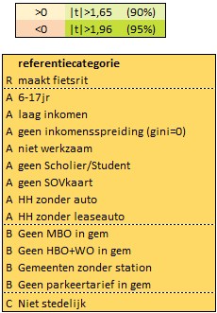
De b-waarde in de tabel is de regressiecoëfficiënt; deze waarde geeft aan hoe de voorspelde waarde van de nutsfunctie verandert als de onafhankelijke variabele met één eenheid toeneemt, onder de voorwaarde dat alle andere variabelen constant blijven. Het onderliggende idee bij een nutsmaximalisatie-model zoals het Logit-model is dat dan het alternatief met het hoogste nut gekozen wordt. Een positieve waarde van b geeft een positief verband weer: hoe hoger de waarde van de onafhankelijke variabele, hoe hoger het aandeel van de betreffende coëfficiënt in de nutsfunctie. Bijvoorbeeld: de waarde 1,23 van de b voor het OV gebruik duidt erop dat een kathedraal station (de hoogste categorie) in een gemeente een grote positieve invloed heeft op de kans op keuze voor het OV. Voor een mega station (één categorie lager dan kathedraal) is de b 0,69 voor het OV, waaraan te zien is dat een kathedraal een grotere kans geeft op het OV dan een mega station. Een negatieve b duidt op een negatieve relatie: als in een huishouden één of meerdere auto's aanwezig zijn, is de b voor het openbaar vervoer -0,35 en voor de auto +0,60.

De t-waarde geeft de mate van significantie aan van de betreffende b-waarde. Er is getoetst op 90% en 95% betrouwbaarheid; als de t waarde groter is dan 1,65 dan is de coëfficiënt significant met 90% betrouwbaarheid en is het vlakje licht groen gekleurd. Dit komt in tabel 3.2 éénmaal voor. Voor de rest van de coëfficiënten is de t-waarde telkens groter is dan 1,96 en daarmee is de coëfficiënt significant op 5% niveau ofwel met 95% betrouwbaarheid; deze vakjes zijn helder groen gekleurd. De hoge significantie wordt met name veroorzaakt door de grote omvang van de steekproef (125.000 waarnemingen).

De tabel laat zien dat het model met 62 parameters zorgt voor een Pseudo R² van 0,397. Dit is op basis van onze ervaring met dit type modellen relatief hoog.

Zonder de stedelijkheidsgraad (C-variabelen, 8 parameters) bedraagt de R² 0,392. Door het toevoegen van neemt de R² toe met 0,005, een half procent. Dat lijkt weinig, maar de toevoeging van (slechts) 8 parameters voor de stedelijkheidsgraad zorgen wel voor een significante verbetering van de Ln-Likelikhood.

Afzonderlijk is getest hoe groot de verklarende kracht is van alleen de 8 stedelijkheidsgraad parameters. De R² bedraagt dan 0,130. Dit is veel hoger dan de 0,005 toename die verkregen wordt door het toevoegen van de stedelijkheidsgraad aan het A+B-model. Dit betekent dat veel van de ruimtelijke informatie in de C-variabelen in het A+B-model dus al opgepikt is door met name de B-variabelen (en wellicht ook A-variabelen) in dit model. Een nadere analyse waar dat dan met name in zit, laat zien dat dit vooral geldt voor de banen en leerlingenplaatsen per inwoner, MBO en HBO/WO instellingen per gemeente, BTM-haltes per km², stationstype (allen B-variabelen) en voor de Gini-index ofwel de mate van inkomensspreiding (A-variabele).

Rangschikking variabelen
In deze sectie beschrijven we welke variabelen de grootste verklarende kracht hebben. Dit doen we op basis van de volgende methodiek. In sectie 3.2.2 is beschreven dat stapsgewijs de A-, B- en C-variabelen met de grootste (al dan niet aanvullende) verklarende kracht in het model zijn toegevoegd. Dit is onderzocht door de R² van de modellen met elkaar te vergelijken. Dit onderzoek is als volgt uitgevoerd:
- Eerst is de verklarende kracht onderzocht van elke A-variabele afzonderlijk. Daarbij is de manier waarop een bepaalde A-variabele in het verklarende model is opgenomen gevarieerd. Op basis van de resultaten hiervan is een mix samengesteld van A-variabelen met ieder afzonderlijk de grootste verklarende kracht: het A-model;
- Vervolgens is de verklarende kracht onderzocht van elke B-variabele afzonderlijk, door die toe te voegen aan het A-model. Net als bij de A-variabelen is de manier waarop een bepaalde B-variabele in het model is opgenomen gevarieerd. Op basis van deze resultaten is een mix samengesteld van B-variabelen, die is toegevoegd aan de mix van A-variabelen. Dit model noemen we het A+B-model;
- Ten slotte is de verklarende kracht onderzocht van elke C-variabele afzonderlijk, door die toe te voegen aan het A+B-model. Net als bij de A- en B-variabelen is de manier waarop een bepaalde C-variabele in het model is opgenomen gevarieerd. Op basis van de resultaten is een mix samengesteld van C-variabelen, die is toegevoegd aan het A+B-model, om te komen tot het A+B+C model.

Op basis hiervan kunnen we zien welke variabelen de grootste verklarende kracht hebben. Dit kan aanvullende inzichten bieden in vergelijking tot de coëfficiënten in de nutsfuncties. In bijlage 2 is het volledige overzicht te vinden. We zullen dit overzicht samenvatten in de onderstaande secties. In dit hoofdstuk beschrijven we uitsluitend de variabelen die uiteindelijk in het model zijn opgenomen.

A-variabelen
Indicator | Beschrijving | R²
Werkzaamheid | zowel >30u werkend (R² 0,068) als scholier/student (R² 0,11) zijn onderzocht. Uiteindelijk zijn beiden samen opgenomen. | 0,179
Leeftijdsklassen | in zes dummies opgenomen. | 0,153
Autobezit huishouden | huishouden met auto’s (R2 0,139) en leaseautobezit (R2 0,041) gecombineerd had de grootste verklarende kracht. | 0,146
Inkomen + Gini-index | Combinatie van inkomen en Gini-index (maat voor variatie in inkomen binnen één gebied) bleek de grootste verklarende kracht te hebben. Afzonderlijk had de Gini-index (R² 0,118) iets meer verklarende kracht dan inkomensklassen (R² 0,111). | 0,141
SOV-kaartbezit | uitsluitend SOV-kaart losstaand had weinig bijdrage (R² 0,005), maar in combinatie met scholier/student weer meer | 0,077

Al met al zien we dat de bijdrages, volgens de gestelde specificaties, van groot naar klein als volgt zijn: werkzaamheid, leeftijd, autobezit, inkomen en SOV-kaartbezit. Dat betekent dus dat werkzaamheid van de A-variabelen de grootste verklarende kracht heeft in ons 2018-woonmodel.

B-variabelen
Indicator | Beschrijving | R²
OV-voorzieningen | het aantal bus- tram- en metrohaltes afzonderlijk per pc4-gebied bleek in het afzonderlijke model meer verklarende kracht te hebben dan per gemeente. Dit bleek in het gecombineerde A+B-model echter niet het geval te zijn, daar behaalden het aantal bus- tram- en metrohaltes (plus het grootste stationstype) per gemeente de hoogste R², tegenover 0,381 voor het aantal haltes per pc4-gebied (en het grootste stationstype per gemeente) | 0,384
Onderwijs | Aanvankelijk is het aantal leerlingenplaatsen per oppervlakte of per inwoner onderzocht, en dit ook per pc4-gebied of per gemeente. Uiteindelijk bleek afzonderlijk het aantal leerlingenplaatsen per inwoner en per gemeente de hoogste verklarende kracht te hebben (R² 0,112). Om de leerlingplaatsen aan het A-model toe te voegen is nog onderzocht of dit beter werkte met bv. basis- en voortgezet onderwijs apart, en/of of de betreffende gemeente een MBO- dan wel HBO-instelling of universiteit had. Uiteindelijk bleek per inwoner het aantal leerlingplaatsen voor basis- en voortgezet onderwijs, plus de aanwezigheid van MBO en/of HBO per gemeente, de grootste verklarende kracht te hebben als deze aan het A-model werd toegevoegd. Er was weliswaar een model met een iets hogere R² (0,375), maar hiervan waren de coëfficiënten niet plausibel . | 0,374
Banen | losstaand bleken banen per inwoner, geaggregeerd naar gemeente,  afzonderlijk de hoogste verklarende kracht te hebben (R² 0,130) | 0,373
Parkeerkosten,  OV-tarief | De verklarende kracht van deze variabele is afzonderlijk niet geschat. In het A+B-model had deze een R² van 0,375, maar uiteindelijk is het OV-tarief nog gecompenseerd voor de percentages reiskostenvergoeding woon/werk en zakelijk. Deze variant is ook niet losstaand geschat. | (0,375)

Op basis van de modellen waarvoor de B-variabelen losstaand geschat zijn, kunnen we concluderen dat de bijdrages volgens de gestelde specificaties van groot naar klein als volgt zijn: OV-voorzieningen, onderwijs, en aantal banen. De verklarende kracht van de OV-voorzieningen in ons 2018-woonmodel is dus het grootste. Parkeerkosten/OV-tarief (gecorrigeerd voor % reiskostenvergoeding) lijkt ook een vrij grote bijdrage te hebben, maar dit is niet met zekerheid te zeggen omdat we hier geen losse variant van geschat hebben.

C-variabelen
Voor de C-variabelen zijn zowel de dummies voor stedelijkheid als bouwschillen getest, alsmede de omgevingsadressendichtheid met ofwel een lineaire, lineaire + kwadratische of logaritmische term. De dummies voor stedelijkheid bleken hierbij de hoogste R² te hebben met 0,130. Na afloop van het modelspecificatieproces is ook nog geëxperimenteerd met een logaritmische term voor de omgevingsadressendichtheid (zie ook hoofdstuk 7). Deze had een iets hogere R² met 0,132 maar leverde geen plausibele coëfficiënten.

Reflectie literatuuronderzoek
De uitkomsten van de verklarende analyse laat het gewicht zien van de ruimtelijke kenmerken. We kijken in deze paragraaf terug naar de resultaten van het literatuuronderzoek, in hoofdstuk 2. Er zijn sterke overeenkomsten tussen beide. Zowel in de verklarende analyse als volgens het literatuuronderzoek spelen met name de volgende factoren een belangrijke rol als verklarende variabele van de modal split:
- B-variabelen:
  - Bereikbaarheid openbaar vervoer: o.a. aantallen bus-, tram- en metrohaltes per km² en type treinstation;
  - Dichtheden van o.a. inwoners, banen en leerlingplaatsen;
  - De aanwezigheid van onderwijsinstellingen;
  - Parkeerkosten;
- A-variabelen:
  - Werkzaamheid, inkomen en inkomensverschillen per gebied, leeftijd;
  - Auto-, rijbewijs- en SOV-kaart bezit;
- C-variabelen: omgevingsadressendichtheid.

Predictie ritten
Tabel 3.3 toont de uitkomsten van de predictie (terugvoorspelling) van de modal split naar stedelijkheidsgraad.

Tabel 3.3: Uitkomsten predictie modal split woonmodel ritten 2018

De tabel laat zien dat het toevoegen van de stedelijkheidsgraad in het A+B+C-model een verbetering oplevert ten opzichte van het A+B-model; de afwijkingen tussen de modelpredictie en de waarnemingen is in het A+B+C model kleiner dan in het A+B model, met uitzondering van de referentiecategorie “niet stedelijk”. Er blijven nog steeds verschillen bestaan, maar deze bevinden zich nu binnen één categorie. Dit komt doordat de overige categorieën met behulp van dummies voor stedelijkheidsgraad op PC4 zijn gecorrigeerd, terwijl de referentiecategorie zelf geen dummy bevat. We hebben ook gekeken naar de verschillen op het niveau van afzonderlijke gemeenten en andere uitsplitsingen; dan zien we wel (grotere) verschillen tussen de predictie en de waarneming.

Conclusies
We hebben een kansmodel geschat voor ritten in 2018, waarbij de ruimtelijke kenmerken in de B- en C-variabelen van de woonlocatie bepalend zijn voor de vervoerwijzekeuze van elke individuele reiziger en daarmee voor de modal split van de 125.000 waarnemingen.

Van de A-variabelen hebben werkzaamheid, leeftijd en autobezit losstaand de hoogste verklarende kracht. Van de B-variabelen zijn dit OV-voorzieningen, onderwijs, en het aantal banen. Deze variabelen verdienen derhalve extra aanbeveling om in een verkeersmodel op te nemen.

Het toevoegen van de stedelijkheidsgraad als verklarende variabele leidt tot een significante verbetering van het model. Het absolute effect lijkt op het eerste gezicht beperkt, in termen van de toename van de R² (+0,005, van 0,392 naar 0,397), maar het effect is wel (sterk) significant, wat mede wordt veroorzaakt door het feit dat de analyse is gebaseerd op 125.000 waarnemingen.

De R² van alleen de stedelijkheidsgraad bedraagt 0,130. Dit betekent dat er enige samenhang bestaat tussen de stedelijkheidsgraad en de modal split. De R² die ontstaat na toevoeging van de stedelijkheidsgraad aan de A- en B-variabelen bedraagt de eerder genoemde 0,397. Zonder de toevoeging van de stedelijkheidsgraad, dus met uitsluitend de A- en B-variabelen, bedraagt de R² 0,392. De additionele verklarende kracht van de stedelijkheidsgraad is dus met 0,005 beperkt, en kleiner dan de R² van een model met uitsluitend de stedelijkheidsgraad (0,130). Dat leidt tot de conclusie dat belangrijke ruimtelijke informatie aanwezig is in de B-variabelen, en in mindere mate ook in de A-variabelen.

Variabelen met de grootste verklarende kracht zijn de volgende B-variabelen:
- aanwezigheid van OV-voorzieningen per pc4-gebied,
- het aantal leerlingplaatsen voor basis en voortgezet onderwijs per inwoner en
- de aanwezigheid van MBO en/of HBO-instelling per gemeente, en
- het aantal banen per inwoner, geaggregeerd per gemeente.

Reflectie literatuuronderzoek
Een vergelijking tussen de uitkomsten van de verklarende analyses en het literatuuronderzoek laat zien dat er sterke overeenkomsten zijn in het belang van verschillende invloedsfactoren op de modal split, zoals aanwezigheid en bereikbaarheid van het openbaar vervoer, dichtheden van inwoners, banen en leerlingplaatsen, de aanwezigheid van onderwijsinstellingen en dergelijke.

Woonmodel kilometers jaarpunt 2018

Doel
Het doel van dit hoofdstuk is inzicht te bieden in verschillen tussen de uitkomsten van het A+B+C model voor de predictie van de modal split voor kilometers en ritten. Hoofdvraag is of de overeenkomst tussen predictie en waarneming voor kilometers (ongeveer) net zo goed is als voor ritten.

Werkwijze
In het basismodel voor ritten 2018 maken we gebruik van individuele ritgegevens. Op basis daarvan kan geen apart kansmodel voor kilometers worden geschat; elke waarneming is immers steeds een auto-, OV- of fietsrit met een bepaalde gegeven lengte in kilometers, in het licht van de gekozen bestemming.

Een doorrekening van de uitkomsten van de ritmodellen A+B en A+B+C voor kilometers is wel mogelijk en daarom ook uitgevoerd. Elke waargenomen rit is hiervoor vermenigvuldigd met de ritafstand in combinatie met de gebruikte weegfactor voor ritten:
WeegfactorKm = WeegfactorRit x Ritafstand

Met behulp van deze weegfactor + ophoogfactor voor kilometers zijn de uitkomsten van het A+B en A+B+C woonmodel op dezelfde wijze met de waargenomen modal-split voor kilometers vergeleken als bij de ritten het geval was.

Resultaten

Predictie kilometers
Tabel 4.1 bevat de resultaten van predictie van de modal split voor kilometers in het 2018 model.

Tabel 4.1: Uitkomsten predicatie modal split woonmodel kilometers 2018

Het effect van het toevoegen van de stedelijkheidsgraad (C-variabelen) levert in sterk stedelijk en matig stedelijk gebied een verbetering op van de predictie van de modal split, maar in de andere klassen van de stedelijkheidsgraad is sprake van een verslechtering. Omdat de ritafstand al als verklarende variabele in het model is meegenomen is dit wellicht niet heel verrassend. Ritafstand als verklarende variabele is een logische keuze omdat het een belangrijke factor is die de modal split bepaalt (bv. boven de 30km zullen maar weinig mensen voor de fiets kiezen). Echter, toevoegen van de stedelijkheidsgraad in de voorspelling van de kilometers (op basis van het model voor ritten) heeft zoals gebleken geen meerwaarde.

Conclusies
Toevoegen van de stedelijkheidsgraad als verklarende variabele heeft beperkte toegevoegde waarde als we kijken naar de voorspelling van de kilometers (op basis van het model voor ritten). Weliswaar wordt de voorspelling iets beter in de sterk en matig stedelijke gebieden, maar in zeer sterk stedelijke en niet stedelijke gebieden wordt de voorspelling juist weer iets slechter. De ritafstand is echter al wel als verklarende variabele in het rittenmodel meegenomen. Daardoor is dit een enigszins te verwachten uitkomst.

Woonmodel ritten jaarpunten 2010 en 2014

Doel
Het doel van het opstellen van een verklarende analyse met de data van 2010 en 2014 maakt het mogelijk om te kijken naar verandering over de jaren. Hiermee beantwoorden we de onderzoeksvraag of en zo ja in welke mate de coëfficiënten in de loop van de tijd veranderen en of er wellicht ook sprake is van een verandering in gedrag.

Werkwijze

Modelspecificatie
Herschatting
Voor 2010 en 2014 heeft geen uitgebreid specificatie onderzoek plaatsgevonden. Er is dus niet opnieuw een model geschat voor 2010 en 2014. Er is wel een herschatting van gemaakt voor 2010 en 2014 op basis van het beste A+B+C model voor 2018, voor de vergelijkbaarheid met de uitkomsten van het 2018 woonmodel geldt het A+B+C eindmodel als uitgangspunt.

Wel zijn er een paar verschillen met het 2018 model. Die worden onderstaand toegelicht.

Woon pc4 in het OViN
Voor 2010 en 2014 is gebruik gemaakt van het OViN, de voorloper van ODiN. In de bestanden van OViN is de pc4 van het woonadres niet beschikbaar en daarom is die ingeschat op basis van de wel beschikbare informatie van de woongemeente en de postcode 4 van de aankomst- en vertreklocatie van de gemaakte ritten. De inschatting van de pc4 van het woonadres is gemaakt door de postcode van de herkomst van de eerste rit op een dag te vergelijken met de postcode van de bestemming van de laatste rit op dezelfde dag. Voor OViN respondenten waarvan deze postcodes gelijk zijn en waarvoor bovendien geldt dat deze postcode ligt in de woongemeente van de respondent is aangenomen dat deze postcode dan ook de postcode van het woonadres is. Door het ontbreken van een deel van de data (postcodes) lukt dit niet voor alle respondenten, en dus ook niet voor alle ritten:
- Jaarpunt 2010: voor 10.624 van de 81.630 ritten met auto, ov of fiets kan de woon pc4 niet bepaald worden. Deze ritten zijn buiten de analyse gelaten. Van alle relevante ritten is dus 13,0% niet in de analyse opgenomen;
- Jaarpunt 2014: voor 11.229 van de 79.908 ritten met auto, ov of fiets kan de woon pc4 niet bepaald worden. Van alle relevante ritten is hier dus 14,1% niet in de analyse opgenomen.

Variabelen
- Voor 2018 hebben we de Gini-index benaderd op basis van inkomensgegevens van het CBS op pc5-niveau. Omdat het CBS voor 2010 en 2014 niet beschikt over inkomensgegevens op pc5 niveau, kan de Gini-index niet bepaald worden voor 2010 en 2014;
- De variabelen “afstand tot dichtstbijzijnde huisarts” en afstand tot dichtstbijzijnde ziekenhuis” zijn voor jaarpunt 2010 niet beschikbaar.

Voor een maximale vergelijkbaarheid zijn de 2010, 2014 en 2018 modellen geschat zonder deze variabelen. Voor 2018 is daarvoor een A+B+C woonmodel zonder deze variabelen apart doorgerekend, voor zowel ritten als kilometers. De uitkomsten van dit 2018 model worden met die van 2010 en 2014 vergeleken.
- BTM haltes: ook van deze variabelen waren de gegevens voor 2010 en 2014 niet bekend. De waarden van 2018 zijn overgenomen. Wel is gecorrigeerd voor de Hoekse Lijn, dit was in 2010 en 2014 nog een spoorverbinding en geen metroverbinding.
- Stations: de stationstypen zijn gelijk verondersteld aan 2018. Wel is gecorrigeerd voor stations die in 2010 of 2014 nog niet geopend waren (en de stations van de Hoekse lijn zijn toegevoegd).
- OV tarieven per concessiegebied: voor 2010 waren geen afzonderlijke tarieven per concessiegebied beschikbaar. De tarieven voor 2013 (het eerste jaar waarvoor deze gegevens wel beschikbaar waren) zijn met de algemene CPI (Consumenten Prijs Index) voor OV tarieven geïndexeerd.
- OV tarieven per concessiegebied: Voor de correctie van het deel van de woon-werk en zakelijke kilometers waarvoor een reiskostenvergoeding verkregen wordt is geen informatie bekend. Deze aandelen zijn gelijk gehouden aan 2018.
- Woonschillen. Deze variabelen konden niet voor 2010 en 2014 bepaald worden. In de doorrekening van de modeluitkomsten kunnen deze uitkomsten dus niet naar dit kenmerk worden uitgesplitst.

Gemeentelijk herindelingen
Alle gemeentecodes uit OViN 2010, 2014 en 2018 zijn aangepast aan de gemeentelijke indeling per 1 januari 2025. Alle koppelingen aan en uitsplitsingen van uitkomsten naar het geografische schaalniveau van gemeenten zijn dus voor alle jaren op basis van dezelfde gemeentelijke indeling.

Doorrekening voor “ritten”
De doorrekening van ritten en kilometers is voor het A+B+C woonmodel voor 2010 als 2014 op dezelfde wijze uitgevoerd als voor 2018. Wel zijn deze doorrekeningen voor twee situaties uitgevoerd:
- Doorrekening van het A+B+C model op basis van de geschatte coëfficiënten voor 2010 resp. 2014.
- Doorrekening van het A+B+C model op basis van de geschatte coëfficiënten van het (aangepaste) 2018 A+B+C woonmodel. In 2010 en 2014 zijn niet dezelfde variabelen beschikbaar als in 2018. Het model 2018 is daarom aangepast (er zijn enkele variabelen uit verwijderd, de Gini-index, huisartsen en ziekenhuizen), zodat we in de drie jaarpunten van dezelfde variabelen uitgaan.

Resultaten

Schattingsresultaten 2010
Tabel 5.1 laat de resultaten zien voor 2010. De referentiecategorie is identiek aan de categorie die in sectie 3.2 beschreven is.

Tabel 5.1: Resultaten modelschattingen voor woonmodel ritten 2010
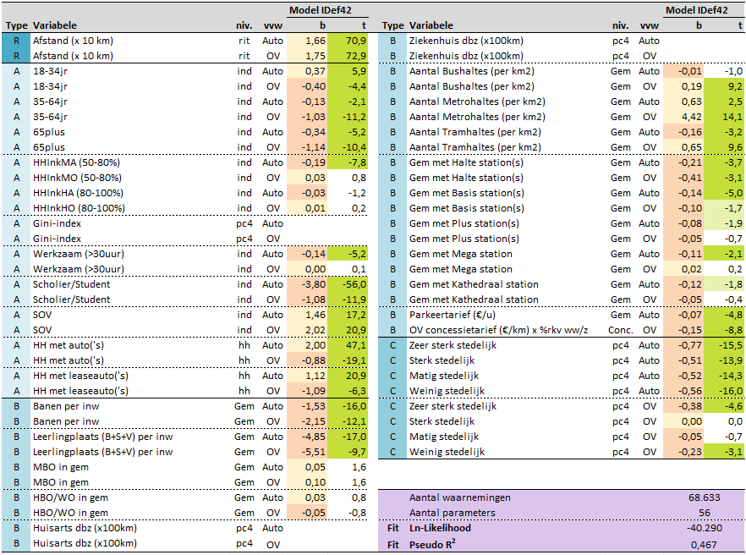

Conclusies over de verschillen tussen 2010 en 2018 zullen we beschrijven in sectie 5.3.3.

Schattingsresultaten 2014
Tabel 5.2 laat de resultaten zien voor 2014. De referentiecategorie is ook hier identiek aan de referentiecategorie die we in tabel 3.2 zagen.

Tabel 5.2: Resultaten modelschattingen voor woonmodel ritten 2014
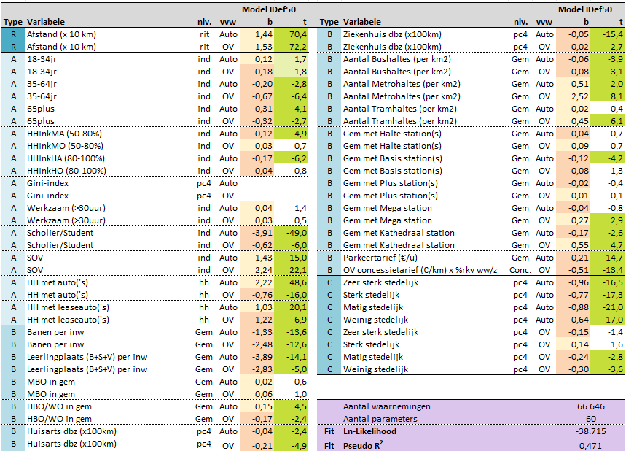

Ook hier verwijzen we naar de direct hieronder te vinden sectie 5.3.4 voor de conclusies hieromtrent.

Gevoeligheid voor stedelijkheidsgraad
Een indicator die een opvallende trendmatige ontwikkeling vertoont is de gevoeligheid voor stedelijkheidsgraad in de nutsfunctie m.b.t. de modal split. Om dit aan te tonen zijn in tabel 5.3 de coëfficiënten 2010-14-18 opgenomen. Een groene kleur betekent hierbij dat de coëfficiënt de laagste waarde heeft in dat jaar.

Tabel 5.3: Gevoeligheid voor stedelijkheidsgraad in de nutsfunctie m.b.t. de modal split, in de jaren 2010, 2014 en 2018.
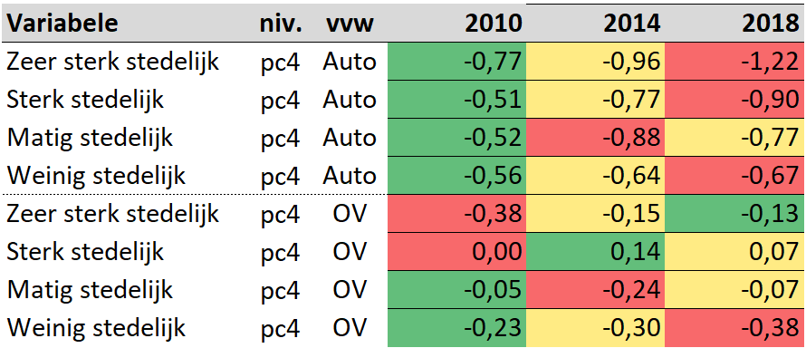

De tabel laat een trendmatige toename zien van de gevoeligheid voor stedelijkheidsgraad m.b.t. de modal split voor de auto tussen 2010 en 2018. Voor het OV geldt deze toename wel voor de matige en weinig stedelijke gebieden en omgekeerd voor de sterk en zeer sterk stedelijke gebieden.

Conclusies m.b.t. modelschattingen 2010 en 2014 vs. 2018
Op hoofdlijnen zien we in de modelschattingen van 2010 en 2014 een aantal verschillen in de nutscoëfficiënten t.o.v. 2018, waarvan we de belangrijkste zullen toelichten:

- De coëfficiënten voor ritafstand zijn iets hoger in 2010 en 2014 dan in 2018, hetgeen betekent dat ritafstand een meer doorslaggevende factor is om de auto of OV te verkiezen boven de referentiecategorie fiets. Een mogelijke verklaring hiervoor zou kunnen zijn dat het e-bikebezit cq. gebruik in deze jaren is toegenomen, waardoor ritafstand minder een belemmering is om de fiets te pakken, of andersom geredeneerd: dat auto en OV minder meerwaarde hebben boven het alternatief fiets.
- De gevoeligheid voor stedelijkheidsgraad m.b.t. de modal split is, trendmatig, sterk toegenomen voor de auto tussen 2010 en 2018, hetgeen zou kunnen aangeven dat de omstandigheden in hoogstedelijke gebieden in deze periode zijn veranderd. We zullen hier nader op terugkomen in hoofdstuk 7, ‘Stedelijkheid’.
- Opvallend is ook dat de coëfficiënt van parkeerkosten ook is toegenomen, maar niet trendmatig (-0,07 in 2010, -0,21 in 2014 en -0,11 in 2018). Het is echter goed denkbaar dat een deel van het nut dan wel disnut van parkeerkosten in de meer ‘algemene’ stedelijkheidscoëfficiënt terecht is gekomen.

Vergelijking predicties ritten 2010 en 2014
Tabel 5.3 toont twee vergelijkingen. In het rechter deel van de tabel is de vergelijking gemaakt tussen de predictie en de waarnemingen van de modal split in 2010, op basis van de schatting van de parameters van het 2018-model (zie ook sectie 5.2.2). Links daarvan (in het midden van de tabel) is de vergelijking gemaakt tussen de predictie en de waarnemingen van de modal split in 2010 op basis van een nieuwe schatting van de parameters voor 2010. In tabel 5.4 is eenzelfde vergelijking te zien voor 2014.

Tabel 5.4: Vergelijking predicties modal split woonmodel ritten 2010, voor 2010 en 2018 coëfficiënten
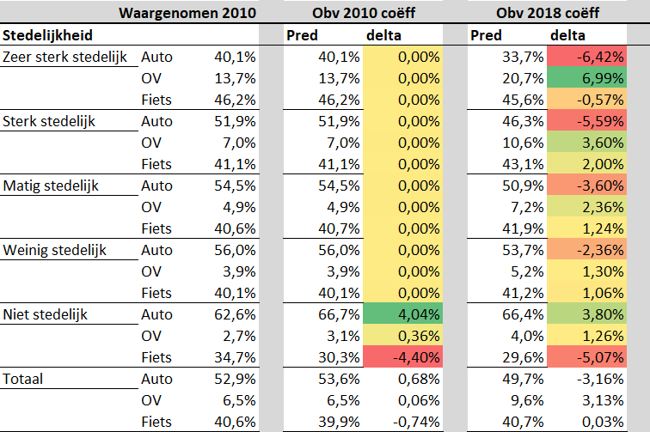

Tabel 5.5: Vergelijking predicties modal split woonmodel ritten 2014, voor 2014 en 2018 coëfficiënten
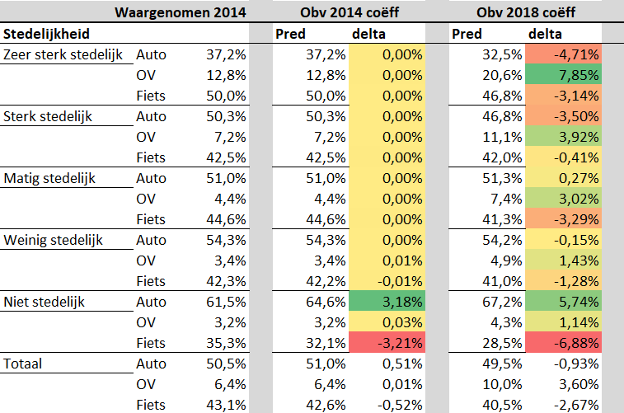

De tabel laat zien dat een betere ‘fit’ wordt verkregen als voor 2010 of 2014 de “eigen” geschatte coëfficiënten worden gebruikt uit de herschatting van dat respectievelijke jaar, en niet de coëfficiënten uit het 2018 model. Bij weinig stedelijk is er sprake van beperkte verschillen; de afwijking is groter bij gebieden met een hogere stedelijkheidsgraad.

We zien in de resultaten dat sprake is van veranderingen in de omstandigheden, zichtbaar als verandering van de verklarende variabelen, en dat sprake is van verandering in gedrag (vervoerwijzekeuze => modal split), die zichtbaar is als verandering van de waarde van de coëfficiënten.

Vergelijking predicties kilometers 2010 en 2014
Analoog aan de voorgaande sectie, worden in de navolgende twee tabellen de predictieresultaten gepresenteerd voor de kilometers in de jaren 2010 en 2014, waarbij de predictieresultaten vergeleken worden als de coëfficiënten uit het eigen jaar gebruikt worden, t.a.v. als de coëfficiënten uit het jaar 2018 gebruikt worden. In Tabel 5.5 zijn de resultaten voor 2010 te zien, in Tabel 5.6 voor 2014.

Tabel 5.6: Vergelijking predicties modal split woonmodel kilometers 2010, voor 2010 en 2018 coëfficiënten
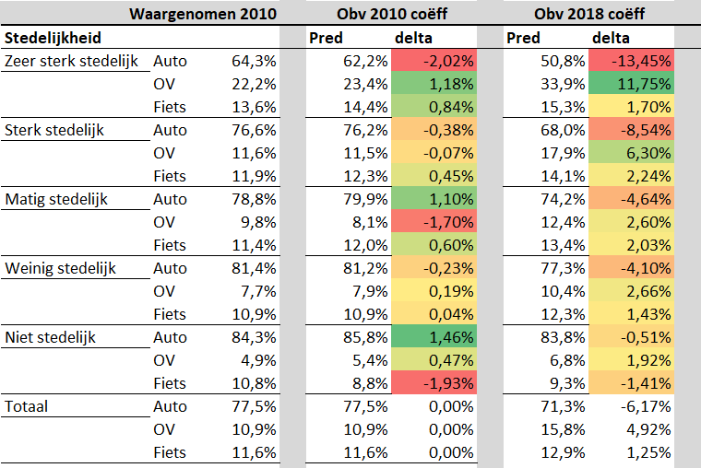

Tabel 5.7: Vergelijking predicties modal split woonmodel kilometers 2014, voor 2014 en 2018 coëfficiënten
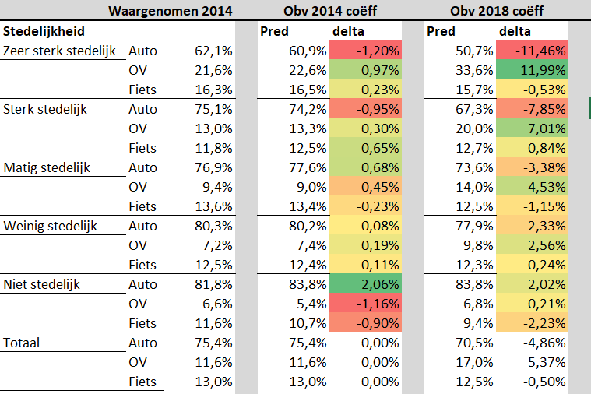

Op basis van deze tabellen kunnen we vergelijkbare conclusies trekken als de conclusies die beschreven zijn in sectie 5.3.3: indien de coëfficiënten van de eigen jaren worden gebruikt, heeft dit een positief effect op de voorspellende kracht van het model. Het effect is bij het terug voorspellen van de kilometers nog sterker dan bij het voorspellen van de ritten. Daar staat dan echter weer tegenover dat de kilometerpredictie iets minder accuraat is dan de rittenpredictie, ook indien de coëfficiënten van het desbetreffende jaar gebruikt worden. Een ietwat verrassende uitkomst is dat voor zowel 2010 als 2014 in minder stedelijke gebieden de kilometerpredictie o.b.v. de 2018 coëfficiënten net iets beter presteert dan de kilometerpredictie o.b.v. de coëfficiënten uit het eigen jaar, gelet op de meest rechter kolommen van tabellen 5.5 en 5.6. We gaan er echter niet vanuit dat dit een structureel effect is en daarom gaan we hier ook niet verder op in.

Conclusies
De vergelijking van de voorspelde modal split met de coëfficiënten van 2018 met de feitelijke situatie in eerdere jaren toont dat het model uit 2018, met zijn eigen geschatte coëfficiënten, de modal split voor 2010 en 2014 minder goed reproduceert dan wanneer voor die jaren aparte coëfficiënten worden geschat op basis van de data uit het betreffende jaar. Dit geldt in het bijzonder voor gebieden met een hoge stedelijkheidsgraad; in minder stedelijke gebieden zijn de verschillen beperkter.

Dit verschil duidt erop dat niet alleen het gedrag, dus de manier waarop mensen tussen vervoerwijzen kiezen, veranderd is tussen de jaren, maar ook de context waarin die keuzes gemaakt worden. Die context is in het model gerepresenteerd door de verklarende variabelen. De waarde van deze variabelen blijkt in 2010 en 2014 aantoonbaar anders te zijn dan in 2018, wat invloed heeft op de uitkomsten van de modelvoorspellingen.

Met andere woorden: de coëfficiënten kunnen niet één op één worden overgenomen van 2018 naar eerdere jaren zonder verlies aan voorspellende kracht. Oftewel: de grootte van de coëfficiënten is in absolute zin niet met elkaar te vergelijken tussen de jaren. Dit komt doordat:
- De omstandigheden zijn veranderd, zichtbaar in de trends in modal split.
- Het gedrag is veranderd, zichtbaar in de veranderde coëfficiënten (respons op die variabelen).

Voor een goede duiding van trends in de modal split is het daarom noodzakelijk om rekening te houden met bovenstaande aspecten. Verder is het van belang dat de achtergrondinformatie die gebruikt wordt in de modellen zoveel mogelijk up to date wordt gehouden (bijvoorbeeld: dat er geen informatie van 10 jaar geleden gebruikt wordt om de modal split voor het volgende jaar te voorspellen). Het belang van up to date coëfficiënten lijkt in hoogstedelijke gebieden nog belangrijker, gezien de uitkomsten te zien in tabellen 5.3 en 5.4, waar duidelijk zichtbaar is dat de waarde van de coëfficiënten die horen bij de verklarende variabelen horen steeds groter wordt.

Bestemmingenmodel ritten jaarpunt 2018

Doel
Het opstellen van een verklarende analyse voor bestemmingen voor 2018 heeft tot doel om inzicht te bieden in verschillen met het woonmodel 2018, die ontstaan als we uitgaan van kenmerken van de bestemming van elke reis als verklarende variabele voor de modal split. Deze analyse is (alleen) uitgevoerd voor ritten.

Werkwijze
Voor het bestemmingenmodel is gebruik gemaakt van dezelfde A, B en C bronvariabelen als voor het woonmodel. Voor elke rit zijn de B en C variabelen nu gekoppeld aan de kenmerken van het postcodegebied (pc4) van de bestemming van de rit, in plaats van aan de kenmerken van het postcodegebied van de woonlocatie (pc4) van degene die de rit maakt. Dat betekent dat de reiziger (met de persoonskenmerken van de A-variabelen) een andere afweging kan maken voor zijn vervoerwijzekeuze, die doorwerkt in de totale modal split.

Merk op dat de koppeling aan de pc4 van de bestemming voor elke rit geldt. Voor bijvoorbeeld een rit met motief woon-werk terug naar huis worden de kenmerken van de woonomgeving (weer) aan deze rit gekoppeld. Voor bijvoorbeeld een zakelijke rit vanuit het werkadres worden op de heenreis de omgevingskenmerken van de bestemming van deze rit gekoppeld en op de terugreis de omgevingskenmerken van de werklocatie. Er ontstaat hiermee dus veel meer variatie in omgevingskenmerken dan in het woonmodel waar aan elke rit de omgevingskenmerken van de woonlocatie zijn gekoppeld. Er is ook getest om alleen maar (heen)ritten vanuit huis in het bestemmingenmodel op te nemen, maar dit maakte bij de (voorlopige) schattingsresultaten geen substantieel verschil uit.

De verwachting is dat reizen naar bestemmingen met een relatief hoog parkeertarief minder snel met de auto worden gemaakt. Bij de vervoerwijzekeuze zal de afweging van het parkeertarief een rol hebben gespeeld, maar we beschouwen de vervoerwijzekeuze in de berekeningen als een gegeven, we gebruiken data over de feitelijke gemaakte verplaatsing.

Het is in deze opzet dus mogelijk dat een reiziger voor zijn eerste rit op een bepaalde dag het openbaar vervoer kiest en voor zijn tweede rit de fiets. Dit kan een onrealistisch patroon tot gevolg hebben, omdat de reiziger op zijn eerste bestemming geen fiets ter beschikking heeft, omdat die nog thuis in de schuur staat. Aan dat bezwaar gaan we in deze berekening voorbij. We verwachten dat dit echter weinig effect zal hebben op de accuratesse van het bestemmingenmodel.

Modelspecificatie
De modelspecificatie voor het bestemmingenmodel is op vrijwel dezelfde wijze uitgevoerd als voor het woonmodel met een tweetal uitzonderingen:
- De specificatie van het A model is overgenomen van het woonmodel. A variabelen zijn altijd aan de persoon gekoppeld die de rit maakt en hangen dus niet af van de herkomst of bestemming van de rit;
- Voor de B variabelen is evenals in het woonmodel eerst onderzocht welke vorm de hoogste verklarende kracht had, samen met de variabelen in het A model.

De doorrekening van ritten is op dezelfde wijze uitgevoerd als voor het woonmodel.

Resultaten

Schatting
In Tabel 6.1 zijn de schattingsresultaten te vinden voor het bestemmingenmodel.

Tabel 6.1: Schattingsresultaten bestemmingenmodel ritten 2018
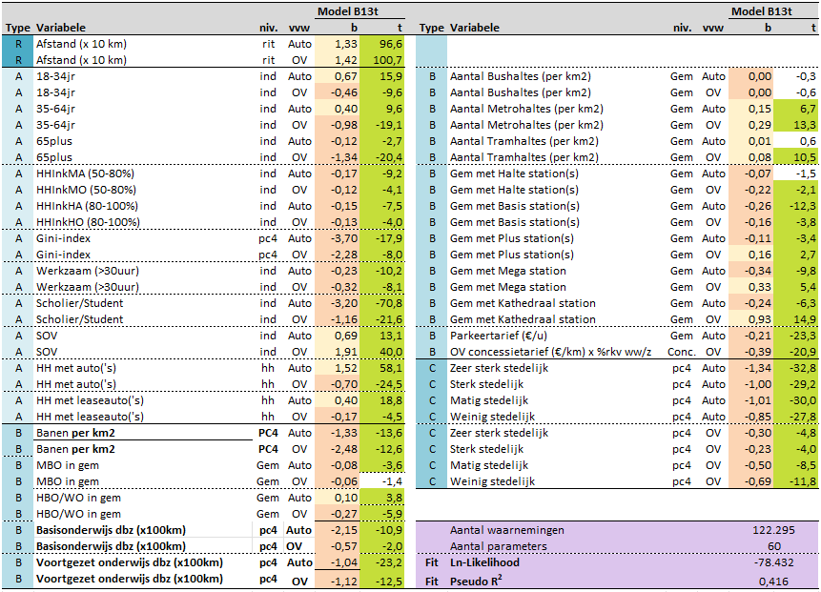

De schatting van het bestemmingenmodel geeft een iets betere ‘fit’ dan het woonmodel. De coëfficiënten zijn echter qua orde grootte en richting van het teken redelijk vergelijkbaar met het woonmodel.

Tabel 6.2: R² van woonmodel en het bestemmingenmodel ritten 2018
 | Woonmodel | Bestemmingen model
R² | 0,397 | 0,416

De R² van het bestemmingenmodel is iets hoger dan van het woonmodel. Dit betekent dat de modal split een sterkere relatie heeft met kenmerken van de bestemmingskant, dan met kenmerken van de herkomstkant. Het verschil is echter niet groot.
We hebben in onze verklarende analyses alleen gekeken naar de invloed van ruimtelijke kenmerken aan de herkomst- of bestemmingskant. In de modelschatting wordt bij het bepalen van de productie en attractie logischerwijs rekening gehouden met beide. Daarmee spelen in de modelschatting de ruimtelijke kenmerken van zowel de herkomst als van de bestemming een rol.

Vergelijking predicties ritten voor woonmodel en bestemmingenmodel
Tabel 6.1 geeft de resultaten weer van de vergelijking van de predicties van de modal split van het woon- en bestemmingenmodel, in vergelijking tot de waargenomen aandelen. De overeenkomst is groot, zoals we ook zagen in paragraaf 3.3.2 (tabel 3.3), met uitzondering van de referentiecategorie ‘niet stedelijk’.

Tabel 6.2: Vergelijking predicties modal split voor woonmodel en bestemmingenmodel ritten 2018

De tabel laat zien dat het verschil tussen predictie en waarneming het kleinst is in het woonmodel. De verschillen zijn in het bestemmingenmodel groter, hetgeen logisch te verklaren valt door het feit dat het bestemmingenmodel op de specificatie van het woonmodel gebaseerd is.

Conclusies
Anders dan in het woonmodel bleek in de meeste gevallen koppeling aan de pc4 van de bestemming tot een betere verklarende kracht te leiden dan koppeling aan de gemeente (m.a.w., bijvoorbeeld banen per inwoner per pc4 heeft meer verklarende kracht dan banen per inwoner per gemeente).

Ook geldt dat in het losstaande C model de omgevingsadressendichtheid een grotere verklarende kracht heeft dan dummies voor de afzonderlijke stedelijkheidsgraden. In het A+B+C-model geldt echter het omgekeerde; toevoegen van de afzonderlijke stedelijkheidsgraden leidt tot een grotere toename van de R² dan toevoegen van de omgevingsadressendichtheid.

De coëfficiënten van het bestemmingenmodel zijn vergelijkbaar met die van het woonmodel, voor wat betreft de orde van grootte en significatie. De ‘fit’ van het bestemmingenmodel is iets beter dan van het woonmodel. Echter, bij de doorrekening blijkt dat de verschillen met de waargenomen modal split op stedelijkheidsgraad weer iets groter worden. Het meenemen van de ruimtelijke kenmerken van de bestemming (per rit) levert dus niet noodzakelijkerwijze een betere verklaring van de modal split op dan de ruimtelijke kenmerken van de woonomgeving. Echter zijn de verschillen op detail soms wel kleiner.

We hebben ons in de verklarende analyse beperkt tot het opnemen van kenmerken van ofwel herkomst ofwel bestemming. Mogelijk zou het toevoegen van kenmerken van zowel herkomst als bestemming in hetzelfde model nog toegevoegde waarde kunnen hebben om de modal split beter kunnen verklaren.

Stedelijkheidsgraad

Doel
Het doel van dit hoofdstuk is te beoordelen op welke manier de stedelijkheidsgraad het best in de modellen opgenomen kan worden. Uit de eerdere hoofdstukken komt naar voren dat toevoegen van de stedelijkheidsgraad als verklarende variabele kan bijdragen aan het verkleinen van het onverklaarde deel van de modal split. We hebben in die eerdere hoofdstukken (zie bijvoorbeeld de conclusies van hoofdstuk 3) ook gezien dat met name de B-variabelen ruimtelijke kenmerken bevatten die ook kunnen bijdragen aan het verkleinen van het onverklaarde deel. In dit hoofdstuk gaan we in op verschillende manieren om de stedelijkheidsgraad aan het verklarende model toe te voegen en gaan daarbij voor nu voorbij aan de additionele verklarende kracht van de (A en) B-variabelen. We beschouwen dus uitsluitend verschillende manieren om de stedelijkheidsgraad als variabele toe te voegen.

Werkwijze
We hebben in de voorgaande hoofdstukken het effect gezien van het toevoegen van de CBS stedelijkheidsgraad in de vorm van een dummy.

Hierbij onderscheidt het CBS vijf klassen:
- zeer sterk stedelijk: een gemiddelde omgevingsadressendichtheid (oad) van 2.500 of meer adressen per km²;
- sterk stedelijk: gemiddelde oad van 1.500 tot 2.500 adressen per km²;
- matig stedelijk: gemiddelde oad van 1.000 tot 1.500 adressen per km²;
- weinig stedelijk: gemiddelde oad van 500 tot 1.000 adressen per km²;
- niet stedelijk: gemiddelde oad van minder dan 500 adressen per km².

CBS: “Onder omgevingsadressendichtheid wordt verstaan het aantal adressen binnen een cirkel met een straal van één kilometer rondom een adres, gedeeld door de oppervlakte van de cirkel. Bij de indeling naar stedelijkheid zijn numerieke waarden van de gemiddelde omgevingsadressendichtheid voor afzonderlijke gebieden gecategoriseerd in vijf groepen of klassen. De klassengrenzen van de verschillende categorieën stedelijkheid worden toegepast met ingang van 1992 en zijn zo gekozen dat alle klassen ongeveer hetzelfde aantal inwoners bevatten. De gemiddelde omgevingsadressendichtheid van een gebied is het gemiddelde van de omgevingsadressendichtheden van alle adressen in dat gebied.”

We hebben in dit hoofdstuk onderzocht of er baat is bij een alternatieve wijze dan dummies om de stedelijkheidsgraad te modelleren, namelijk:
- Continue lineair afgeleid van omgevingsadressendichtheid (oad);
- Continue tweedegraads polynoom afgeleid van omgevingsadressendichtheid, hierbij is d.m.v. regressie de beste kwadratische fit van de relatie tussen omgevingsadressendichtheid en de aandelen auto/OV gevonden.

Omdat continue variabele meer ‘informatiekwaliteit’ bevatten dan dummies zou het nuttig kunnen zijn om deze toe te voegen.

We baseren de uitkomsten op een aantal verschillende onderzoeken die we in het kader hiervan hebben uitgevoerd.
- Eerst hebben we een specificatieonderzoek verricht naar de manier waarop stedelijkheidsgraad kan worden gedefinieerd (sectie 7.3)
- Vervolgens hebben we gekeken naar de verklarende kracht van de beschreven varianten van (uitsluitend, zonder andere variabelen) de stedelijkheidsgraad, die we hebben geïmplementeerd in zowel het woon- als bestemmingenmodel (sectie 7.4)

Resultaten specificatieonderzoek
Figuur 7.1 toont de uitkomsten van het specificatieonderzoek. In de figuur hebben we met de doorgetrokken lijnen de waargenomen modal split uit ODiN afgezet tegen de omgevingsadressendichtheid. De figuur toont de modal split voor OV en auto voor 2018. De ODiN data is daartoe geaggregeerd naar de stedelijkheid in klassen van 250 adressen per km².

Figuur 7.1: Waargenomen modal split 2018 als functie van de oad
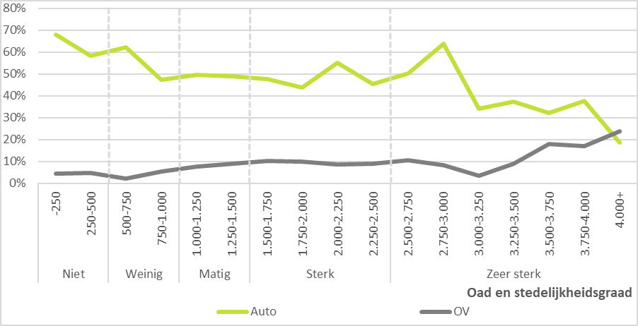

Figuur 7.1 laat zien dat bij een toenemende stedelijke dichtheid het aandeel auto geleidelijk afneemt en van het OV geleidelijk toeneemt. Het aandeel fiets is niet in de figuur opgenomen, omdat dit aandeel een sterk grillig verloop vertoont. We hebben een lineaire versie aan het woonmodel ritten 2018 toegevoegd en getoetst of dit het onverklaarde deel verkleint.

In figuur 7.2 hebben we vervolgens een tweedegraads polynoom toegevoegd aan deze waargenomen modal split-curves. Dit hebben we gedaan omdat we zien dat er een niet-lineair verloop in deze curves zit, waarmee we toetsen of een tweedegraads polynoom een betere fit oplevert.
Figuur 7.2: Relatie omgevingsadressendichtheid/waargenomen modal split 2018 + tweedegraads fit
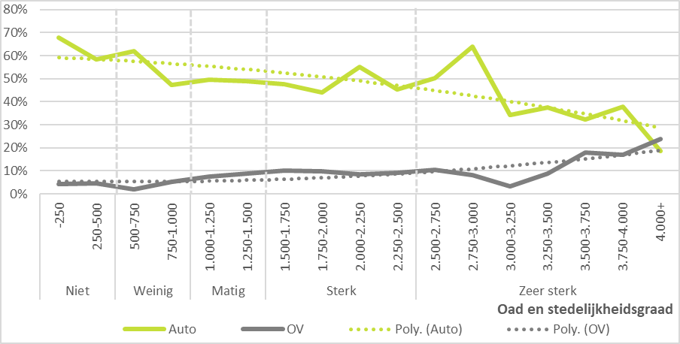

De hoogste klasse omgevingsadressendichtheid die het CBS hanteert lijkt met 2.500 adressen per km² vrij laag, aangezien binnen deze klasse nog aanzienlijke verschillen in de modal split optreden en ook het ‘resterende’ gedeelte vrij groot is. Een nog hogere klasse dan ‘zeer sterk stedelijk’, bijvoorbeeld vanaf 3.250 of 3.500 adressen per km², zou dan ook voordeel kunnen bieden.

Resultaten stedelijkheidsgraad modelleren
Tabel 7.1 toont de waarde van de R² voor het woonmodel en het bestemmingenmodel, waarin de stedelijkheidsgraad losstaand (C-model) is opgenomen.

Tabel 7.1: Waarde van R² voor modellering van de stedelijkheidsgraad in ritten 2018 modellen
 | Woonmodel | Bestemmingenmodel
CBS-klassen stedelijkheidsgraad (dummies) | 0,130 | 0,139
Omgevingsadressendichtheid (continu, lineair) | 0,051 | 0,184
Omgevingsadressendichtheid (continu, tweedegraads polynoom) | 0,110 | Niet uitgerekend

De tabel laat zien dat voor het woonmodel de stedelijkheidsgraad in klassen (dummies) een hogere verklarende kracht heeft dan de lineaire omgevingsadressendichtheid. De omgevingsadressendichtheid als tweedegraads polynoom biedt wel een substantiële verbetering van de R² in het woonmodel t.o.v. lineair, van 0,051 naar 0,110.

De R² van het bestemmingenmodel is substantieel hoger dan die van het woonmodel. Hier biedt de continue, lineaire omgevingsadressendichtheid een grotere verklarende kracht op de modal split dan dummies voor de CBS-klasse indeling van de stedelijkheidsgraad. Een precieze verklaring hiervoor is niet helemaal duidelijk, maar mogelijk heeft dit te maken met de al eerder omschreven aanname dat er ook al ruimtelijke informatie in de A- en B-variabelen verscholen zit.

In beide modellen is de stedelijkheidsgraad ‘losstaand’ als variabele opgenomen. De gevonden verschillen tussen woon- en bestemmingenmodel lijken te suggerereren dat bij het woonmodel er meer verklarende kracht zit in de A+B-variabelen losstaand.

In bijlage 3 hebben we verschillende manieren van stedelijkheidsgraad modelleren beschreven, als deze wordt toegevoegd aan het A+B-bestemmingenmodel.

Conclusies
De manier waarop de stedelijkheidsgraad in de modellen wordt opgenomen is van invloed op de modelfit, oftewel hoe goed het model de waargenomen situatie verklaart. Discrete dummies bieden de beste modelfit, als de stedelijkheidsgraad wordt opgenomen in een woonmodel. Voor het bestemmingenmodel biedt de continue lineaire omgevingsadressendichtheid een grotere verklarende kracht dan de dummies.

Een tweedegraads relatie scoort voor het woonmodel dan weer iets beter dan de continue lineaire functie.

De R² van de stedelijkheidsgraadsdummies is losstaand in het woonmodel ongeveer 0,130. Dat betekent dat een groot deel van het effect van stedelijkheid ook al wordt opgepikt wordt door andere A+B variabelen. Dit zagen we al eerder in hoofdstuk 3 beschreven.

Stedelijkheid toevoegen aan een A+B-model lijkt meer effect te hebben op de R² voor een bestemmingenmodel dan voor een woonmodel. Dit lijkt te suggereren dat er bij een woonmodel meer verklarende kracht zit in de A+B-variabelen losstaand dan bij een bestemmingenmodel. Andersom geredeneerd lijkt het toevoegen van stedelijkheidsgraad losstaand meer effect te hebben bij een bestemmingenmodel dan bij een woonmodel.

Een optimalisatie van de verklarende kracht van de stedelijkheidsgraad lijkt mogelijk. Een model tussen een (strikt) discrete en een (strikt) continue relatie biedt mogelijk de beste fit. Dit zou bijvoorbeeld mogelijk kunnen zijn door de klasse-indeling van de CBS stedelijkheidsgraad te verfijnen en met name voor de hoogste stedelijkheidsgraad uit te breiden met extra klassen.

Conclusies en aanbevelingen
We onderzochten in dit project hoe ruimtelijke kenmerken beter kunnen worden meegenomen bij de bouw van verkeersmodellen, zoals die in gebruik zijn bij landelijke, regionale en lokale overheden. Daartoe is met een keuzemodel onderzocht welke ruimtelijke kenmerken de grootste verklarende kracht bieden op de modal split. Op basis van die bevindingen stellen we in dit hoofdstuk aanbevelingen op en een voorstel voor de manier waarop de modelverbetering kan worden geïmplementeerd en getest.

Conclusies
Literatuuronderzoek biedt inzicht in belangrijke ruimtelijk kenmerken
Literatuuronderzoek bood inzicht in de belangrijkste ruimtelijke kenmerken die van invloed zijn op de modal split:
- Dichtheid: inwonersdichtheid, banen-, leerlingen- en omgevingsadressendichtheid;
- Nabijheid van voorzieningen: winkels, onderwijs, uitgedrukt in aantallen binnen een aantal km²
- Bereikbaarheid per OV en auto: aantallen bus-, tram- en metrohaltes (BTM), treinstations per km²
- Mate van functiemenging: verhouding tussen inwoners en arbeidsplaatsen en verscheidenheid aan voorzieningen
- Ruimtelijk ontwerp: bouwjaar (schillen), ruimte voor de auto en de fiets
- Toegang tot vervoermiddelen: bezit van rijbewijs en auto, autobeschikbaarheid (persoonlijk of huishouden)
- Persoons- en huishoudkenmerken: inkomen, opleidingsniveau, etniciteit, leeftijd
- Beleidsmaatregelen: regulering van parkeren en snelheidsregime

Dataverzameling
Bij de dataverzameling zijn we zo dicht mogelijk gebleven bij de conclusies van het literatuuronderzoek. Met andere woorden, we hebben zoveel mogelijk geprobeerd de hoogst geprioriteerde variabelen mee te nemen in de analyse. Dit is om verschillende redenen, zoals geen landsbreed dekkende databeschikbaarheid, echter niet gelukt voor de volgende variabelen:
- Ruimte voor de auto (capaciteit en bezetting van parkeergelegenheid vergunningen en blauwe zones), snelheidsremmende maatregelen;
- OV-level of service (frequentie, aansluitingen, belangrijke overstapstations) voor OV, functiemenging, aandeel landoppervlak voor infrastructuur per modaliteit, fietsbezit, e-bike bezit, inzet op autoluw

Verklarende kracht van variabelen voor de modal split van ritten
Op basis van deze resultaten is data bij elkaar gebracht over de betreffende verklarende variabelen. Modal split in ritten en in kilometers zijn gebruikt als de te verklaren variabele.

Verklarende kracht naar ruimtelijk aggregatieniveau
Specificatieonderzoek aan de verschillende variabelen heeft vervolgens laten zien dat de verklarende kracht van de variabelen soms groter is als wordt gekeken naar de betreffende variabele op gemeenteniveau dan op niveau van viercijferig postcodegebied. Dat geldt onder meer voor
- banen,
- leerlingplaatsen,
- instellingen hoger onderwijs,
- dichtheid van BTM-haltes en
- aanwezigheid en type van treinstations.

Het aantal banen en het aantal leerlingplaatsen per inwoner hebben een grotere verklarende kracht op de modal split dan dezelfde kentallen uitgedrukt per km². Aantal BTM-haltes per km² heeft een grotere verklarende kracht dan per postcodegebied. Afzonderlijke coëfficiënten voor bus-, tram- en metrohaltes verklaren meer dan de BTM-haltes gezamenlijk. Voor treinstations geldt een hogere verklarende kracht van de aanwezigheid van het hoogste type in de woongemeente dan van de afstand tot het dichtstbijzijnde (lagere type) station.

Verklarende kracht naar variabele
Eveneens is onderzocht welke variabelen meer verklarende kracht hebben dan anderen, als ze losstaand aan een model worden toegevoegd. Dit is zowel voor het woon- als bestemmingsmodel onderzocht.

Van de A-variabelen (variabelen die aan persoonskenmerken gekoppeld zijn) hebben werkzaamheid, leeftijd en autobezit losstaand de hoogste verklarende kracht, in die volgorde.

Van de B-variabelen (variabelen die aan de omgeving gekoppeld zijn) zijn dit OV-voorzieningen, onderwijs, en het aantal banen. Deze variabelen verdienen derhalve extra aanbeveling om in een verkeersmodel op te nemen.

Reflectie literatuuronderzoek
In het literatuuronderzoek zijn verschillende documenten onderzocht. Verschillende van deze bronnen komen tot dezelfde of ten minste vergelijkbare factoren die relatief grote invloed hebben op de model split. Vaak genoemd worden de dichtheid van inwoners, banen en leerlingen, bereikbaarheid met het openbaar vervoer, de aanwezigheid van onderwijsinstellingen en dergelijke.

In de verklarende analyse is kwantitatieve informatie over deze factoren gebruikt als verklarende variabele voor de modal split. Bevindingen uit onze analyses ondersteunen de bevindingen uit het literatuuronderzoek: de variabelen die in het literatuuronderzoek vaak worden genoemd als invloedsfactor hebben inderdaad een grote invloed op de modal split.

Toegevoegde waarde van de stedelijkheidsgraad
In het specificatieonderzoek zijn systematisch één voor één variabelen toegevoegd aan een keuzemodel. Telkens is de toegevoegde waarde beoordeeld van elke toegevoegde variabele. Zo is een optimale set van variabelen samengesteld met betrekking tot kenmerken van de reiziger of diens huishouden (A-variabelen) en kenmerken van de ruimtelijke omgeving (B-variabelen).

Aan dit A+B-model is vervolgens de stedelijkheidsgraad (C-variabele) toegevoegd. Uit het onderzoek blijkt dat de stedelijkheidsgraad toegevoegde waarde heeft voor de verklaring van de modal split. Als de stedelijkheidsgraad in de vorm van een dummy aan het model wordt toegevoegd, pikt de dummy alle kenmerken die verband houden met de stedelijkheidsgraad op. De verklarende kracht van het model wordt hierdoor vergroot, voor kenmerken die nauw samenhangen met de stedelijkheid van een gebied. Kenmerken die niet met de stedelijkheid samenhangen worden door de dummy niet opgepikt. Er blijft dus een onverklaard deel van de modal split bestaan. De relatieve omvang van dit onverklaarde deel kan worden afgemeten aan de R² (“R-kwadraat”).

De R² is een maat voor het deel van de variatie in het model dat wordt verklaard door de opgenomen verklarende variabelen. Als de R² gelijk is aan 1, dan is alle variatie verklaard. De R² in onze berekeningen is, ook na het toevoegen van ruimtelijke kenmerken in de A- en B-variabelen en de stedelijkheidsgraad (C-variabele), kleiner dan 1. De R² neemt toe door het toevoegen van de ruimtelijke kenmerken en neemt ook toe door het toevoegen van de stedelijkheidsgraad. Maar er blijft een verschil bestaan tussen de waargenomen en de berekende modal split, waaruit blijkt dat niet alle variatie in het model met deze variabelen kan worden verklaard. We zien wel dat het toevoegen van stedelijkheidsgraad leidt tot een toename van de verklaarde variatie, dus een grotere R², zodat wordt geconcludeerd dat deze variabelen wel relevant zijn.

Een deel van het resterende verschil kan mogelijk verklaard worden door veranderingen in de persoonlijke voorkeuren, gedrag en attitude van de inwoners van een stedelijk gebied. Het is gebruikelijk in ons onderzoeksgebied dat een groot deel van de variatie niet kan worden verklaard. We weten uit ervaring dat in de finale modellen circa 50% van de variatie wordt verklaard (dus een R² van 0,5), hetgeen we als een mooie score beschouwen.

Verschillende vormen om de stedelijkheidsgraad mee te nemen
De manier waarop stedelijkheidsgraad in de modellen wordt opgenomen, is van duidelijke invloed op de modelfit. Wanneer stedelijkheid wordt toegevoegd aan een model met A- en B-variabelen, blijkt een indeling in discrete dummies op basis van de CBS-klassificatie een hogere verklarende kracht te bieden dan een continue lineaire relatie met de omgevingsadressendichtheid (oad). In een woonmodel met A+B-variabelen meten we de grotere verklarende kracht van de dummies af aan de sterkere toename van de R².

Wanneer de stedelijkheidsgraad losstaand wordt gebruikt, dus zonder A- en B-variabelen, dan biedt de lineaire oad-variabele in het bestemmingenmodel een grotere verklarende kracht dan de dummies. Voor het woonmodel scoort een kwadratische relatie met oad iets beter dan een lineaire relatie.

Als we een vergelijking maken tussen de verklarende kracht van de stedelijkheidsgraad losstaand versus de stedelijkheidsgraad toevoegen aan het model met de A- en B-variabelen dan zien we dat losstaand een veel grotere verklarende kracht heeft dan toegevoegd aan de A- en B-variabelen. Hieruit blijkt dat een relatief groot deel van het effect van de stedelijkheidsgraad al wordt opgepikt door de ruimtelijke kenmerken in de A- en B-variabelen.

Het toevoegen van de stedelijkheidsgraad heeft meer toegevoegde waarde in het bestemmingenmodel dan in het woonmodel.

Een vervolgstap in modeloptimalisatie kan zijn om de verklarende kracht van de ruimtelijke kenmerken in de A- en B-variabelen te verfijnen. Een andere mogelijkheid is om te kijken naar de vorm waarin de stedelijkheidsgraad kan worden toegevoegd. We hebben drie vormen getest: discrete dummies, een continue lineaire en een continue kwadratische functie. Een tussenvorm lijkt kansrijk, dus een vorm die ligt tussen de discrete dummies en de continue varianten. Zo’n tussenvorm heeft dan een kleinere klassebreedte dan de CBS-indeling (klassen per 500 adressen per km²) en maakt ook een nadere onderverdeling in klassen van de stedelijkheidsgraad boven 2.500 adressen per km². Hoe kleiner de klassebreedte wordt gekozen, hoe kleiner het verschil tussen de discrete vorm en de continue vorm wordt. Dat maakt dat we verwachten dat een discrete vorm met een kleine klassebreedte (en ook een nadere onderverdeling in klassen voor dichtheden van meer 2.500 adressen per km²) een optimale tussenvorm zal opleveren.

Ruimtelijke informatie zit ook in andere variabelen
De toegevoegde waarde van het toevoegen van de stedelijkheidsgraad-dummies lijkt bescheiden, als we kijken naar het verschil in de R² van het woonmodel waaraan stedelijkheidsgraad wordt toegevoegd: van 0,392 naar 0,397, een toename met 0,005.

Als we kijken naar de verklarende kracht van de stedelijkheidsgraad ‘los’, dus zonder de A- en B-variabelen, is de R² 0,130. Hieruit blijkt dat vooral de B-variabelen ook informatie over ruimtelijke kenmerken bevatten. Onder het kopje ‘Verklarende kracht van variabelen voor de modal split van ritten’, eerder in deze paragraaf, is beschreven welke variabelen de grootste verklarende kracht bevatten.

Verklaring van de modal split in kilometers
De hiervoor beschreven modelberekeningen zijn uitgevoerd met de modal split van gemaakte ritten als te verklaren variabele. In een gevoeligheidsanalyse is gekeken naar de toegevoegde waarde van de stedelijkheidsgraad in een model met de modal split van afgelegde kilometers. Daaruit komt geen toegevoegde waarde naar voren. Een belangrijke verklaring daarvoor is dat in het model de ritafstand als verklarende variabele is meegenomen. Deze conclusies zijn uitdrukkelijk geldig voor het door ons geteste model. Daarom zouden deze weer anders kunnen zijn in de binnen de SIVMO vigerende verkeersmodellen.

Trendmatige ontwikkelingen 2010 – 2018
De hiervoor beschreven modellen hebben betrekking op het jaarpunt 2018. Om te onderzoeken of sprake is van trendmatige ontwikkelingen zijn vergelijkbare berekeningen uitgevoerd voor de jaarpunten 2010 en 2014. Analyse van de gevonden verschillen met 2018 laat zien dat de invloed van veranderingen in de ruimtelijke kenmerken doorwerken in de modal split.

Belangrijk is de notie dat bovenop deze verschillen ook veranderingen optreden in het gedrag, de attitudes en voorkeuren van de reiziger. We kijken daarvoor naar verschillen in de verklarende kracht van één set coëfficiënten in de verschillende jaarpunten. We bepalen daarvoor de verklarende kracht van de variabelen in 2018 en passen de gevonden coëfficiënten toe op de data in 2010 en 2014. We zien dan een trendmatige ontwikkeling die niet wordt verklaard door de persoonskenmerken, de ruimtelijke kenmerken en de stedelijkheidsgraad (resp. de A-, B- en C-variabelen). In hoog stedelijke gebieden groeit tussen 2010 en 2018 de voorkeur voor fiets en OV. Deze trendmatige ontwikkeling in de modal split kan mogelijk worden verklaard door het gedrag, de attitudes en de voorkeuren van de reiziger. Om deze ontwikkelingen nader te kunnen duiden is onderzoek naar de betreffende additionele variabelen nodig.

Invloed van ruimtelijke kenmerken van de bestemming
In de hiervoor beschreven woonmodellen wordt de vervoerwijzekeuze bepaald door de ruimtelijke- en persoonskenmerken van de woonlocatie van de reiziger. Dat is gedaan op basis van het uitgangspunt dat een reiziger aan het begin van de dag een bepaalde vervoerwijze kiest en die gedurende de dag niet eenvoudig kan veranderen. Als de reiziger voor diens eerste rit kiest voor de auto, zal men die gedurende de rest van de dag ook gebruiken. Als gekozen wordt voor het openbaar vervoer, zal de reiziger gedurende de dag niet ineens de beschikking hebben over de (eigen) auto of fiets; die staat dan nog thuis. Deze keuze in het ‘woonmodel’ is getoetst door een model op te zetten waarbij de ruimtelijke kenmerken van de bestemming van elke rit afzonderlijk de vervoerwijzekeuze bepalen (en daarmee voor de modal split van alle waarnemingen samen), het ‘bestemmingenmodel’. De gevonden coëfficiënten van dit bestemmingenmodel zijn vergelijkbaar met die van het oorspronkelijke woonmodel, maar de ‘fit’ van het bestemmingenmodel is groter dan van het woonmodel. Het meenemen van de ruimtelijke kenmerken van de bestemming (per rit) lijkt dus een betere verklaring te geven van de modal split dan de ruimtelijke kenmerken van de woonomgeving. Er is één optie die we niet verder onderzocht hebben, namelijk het opnemen van ruimtelijke kenmerken uit zowel het woonmodel als het bestemmingenmodel. Deze optie zou eventueel in een vervolgonderzoek nog verder kunnen worden uitgezocht.

Aanbevelingen

Ruimtelijke kenmerken in A- en B-variabelen toevoegen
Ons onderzoek bevestigt dat de ruimtelijke (B-)variabelen en deels ook persoons (A-)variabelen voor een deel de verschillen in modal split naar stedelijkheidsgraad al kunnen verklaren (zie ook sectie 3.4). Door de ruimtelijke informatie in met name de B-variabelen meer specifiek bij de modelbouw mee te nemen kan een verbetering van de modelschatting bereikt worden. Toevoegen van ruimtelijke kenmerken in A- en B-variabelen verdient aanbeveling, vanwege de sterke inhoudelijke onderbouwing van de invloedsfactoren.

Vermoedelijk overbrugt dit echter niet het volledige onverklaarde deel van de modal split, daarom kan in aanvulling daarop de stedelijkheidsgraad worden toegevoegd.

Toevoegen stedelijkheidsgraad
Het toevoegen van de stedelijkheidsgraad, in de vorm van discrete dummies (met een beperkte klassebreedte) of als continue variabele, is een bruikbare manier om de kwaliteit van de modelschatting te verbeteren. De uitgevoerde analyses laten zien dat de verklarende kracht toeneemt door de stedelijkheidsgraad toe te voegen. De analyses laten ook zien dat veel ruimtelijke kenmerken van de stedelijkheidsgraad al in de A- en B-variabelen vertegenwoordigd zijn.

Toevoegen van de ruimtelijke kenmerken in de A- en B-variabelen verdient de voorkeur boven het toevoegen van de stedelijkheidsgraad, vanwege de sterke inhoudelijke onderbouwing. Het additioneel toevoegen van de stedelijkheidsgraad draagt additioneel bij aan de kwaliteit van het model.

De stedelijkheidsgraad kan ook worden toegevoegd zonder de toevoeging van de ruimtelijke kenmerken van de A- en B-variabelen. Dit zorgt eveneens voor een verbetering van het model, echter met een beperktere inhoudelijke onderbouwing, omdat de stedelijkheidsgraad kan worden beschouwd als een overkoepelende variabele, waarbij nader onderzoek naar onderliggende ruimtelijke kenmerken achterwege kan blijven.

We bevelen aan om tijdens de implementatie wat te variëren met de manier waarop de stedelijkheidsgraad wordt toegevoegd. We denken aan een opzet zoals hiervoor in paragraaf 8.1 beschreven, met tussenvormen tussen discrete dummies en een continue variabele. We verwachten een relatief grote bijdrage aan de verklarende kracht van een optimum in de vorm van een discrete dummy met beperkte klassebreedte en een nadere onderverdeling in klassen van dichtheden boven 2.500 adressen per km². Door de verfijning van de discrete klasseindeling komt de specificatie dicht in de buurt van een betekenisvolle continue variabele.

Meenemen trendmatige ontwikkelingen
Uit het onderzoek komt naar voren dat sprake is van veranderingen die niet worden verklaard door veranderingen in de variabelen voor persoonskenmerken, ruimtelijke kenmerken en stedelijkheid (de A-, B- en C-variabelen). Uit de trendmatige ontwikkeling leiden we af dat er nog iets anders speelt. Vermoedelijk is er dat een ontwikkeling in de gedragsvoorkeuren van de inwoners. Het lijkt erop dat er sprake is van een geleidelijke toename van de voorkeur voor fiets en OV in hoogstedelijk gebied. De toename van het gebruik van fiets en OV wordt (grotendeels) verklaard door de onderzochte A-, B- en C-variabelen, maar in hoogstedelijk gebied is de toename van het aandeel van deze modaliteiten groter dan door de variabelen wordt verklaard.

Onze hypothese is dat de additionele toename kan worden verklaard door een ontwikkeling in de gedragsvoorkeuren van de inwoners. Mogelijk is sprake van een zichzelf versterkend effect: door ontwikkelingen in de persoonskenmerken, ruimtelijke kenmerken en stedelijke dichtheid verandert de modal split en door de verandering in de modal split veranderen de genoemde kenmerken, inclusief de voorkeuren van inwoners. Mogelijk wordt dit veroorzaakt door zowel geleidelijke veranderingen in de gedragsvoorkeuren van inwoners die al langere tijd in hoogstedelijk gebied wonen als door veranderingen in de samenstelling van de inwoners; nieuwe inwoners hebben andere gedragsvoorkeuren dan inwoners die zijn verhuisd naar gebieden buiten de hoogstedelijke gebieden.

Implementatie en toetsing

Implementatie van ruimtelijke kenmerken
De implementatie zou kunnen gebeuren als volgt:
- Breng in kaart welke ruimtelijke kenmerken er besloten liggen in de persoons- en ruimtelijke (A+B-)variabelen en hoe die ruimtelijke kenmerken daarvan in het desbetreffende model beter of meer expliciet kunnen worden meegenomen (pad 1);
- Bepaal de potentie van het toevoegen van de stedelijkheidsgraad (C-variabele) in het model;
  - Onderzoek daarbij welke manier de grootste toegevoegde waarde heeft: bijvoorbeeld discreet met kleine klassebreedte (pad 2);
  - Kijk voor het schatten van het model zowel naar kenmerken aan de herkomstenkant, als aan de bestemmingskant;
- Onderzoek welke trendmatige ontwikkelingen optreden in de gedragsvoorkeuren, die niet worden verklaard door ruimtelijke kenmerken. En verken wat de beste manier is om in de modelschatting rekening te houden met deze trendmatige ontwikkeling.

In de implementatie kan blijken dat een mix van deze een optimale verbetering van de functieschatting van het model oplevert.

Keuzes t.a.v. een SIVMO model voor implementatie
Voor het proces waarop de aanbevelingen in de modellen worden geïmplementeerd liggen een aantal keuzes voor. We hebben hieronder een aantal criteria vermeld die een rol (kunnen) spelen bij deze afweging. Omdat we niet alle relevante criteria die een rol spelen kunnen kennen is de lijst niet compleet. Bovendien hebben we geen inzicht in de scores van ieder van de SIVMO-modellen of partners op de verschillende criteria, zoals bijvoorbeeld beschikbaar budget en menskracht. We noemen de volgende criteria:
- Mate waarin het betreffende SIVMO-model ‘state of the art’ is voor wat betreft ruimtelijke kenmerken (B-variabelen);
- Mate waarin het betreffende SIVMO-model ‘state of the art’ is voor wat betreft stedelijkheidsgraad (C-variabelen);
- Mate waarin het betreffende SIVMO model ‘state of the art’ is voor wat betreft persoonskenmerken (A-variabelen);
- Mate waarin ruimtelijke variabelen op dit moment ontbreken in het SIVMO model en mate waarin verbetering van het model wordt verwacht door hetzij verbetering van de ruimtelijke variabelen en/of toevoegen van stedelijkheidsgraad;
- Mate waarin het ontbreken van ruimtelijke informatie wordt ervaren als een beperking van het model: mate waarin verschillen bestaan tussen modeluitkomsten en werkelijke modal split;
- Mate waarin de betreffende SIVMO partner beschikt over menskracht en budget om de implementatie uit te voeren;
- Welk model is op dit moment beschikbaar in een geschikte vorm, en niet onderhevig aan een actualisatie of anderszins (ingrijpende) aanpassingen aan het huidige model.

Het kan ondersteunend zijn aan de afweging om criteria langs te gaan zoals beschreven in de navolgende paragraaf. De uiteindelijke afweging is aan de SIVMO-partners.

Criteria voor implementatie
Onderstaande opsomming geeft een eerste indruk van criteria die een belangrijke rol spelen bij de implementatie van de voorgestelde verbeteropties. De lijst is niet volledig. De uiteindelijke keuze, de weging van de criteria onderling, is niet aan ons, maar ligt bij de SIVMO partners.
- Ruimtelijke kenmerken up-to-date, voorkeur voor een model dat al op 99% zit;
- Stedelijkheidsgraad up-to-date;
- Ingeschatte potentie van de verbetering op de modelresultaten;
- Voorkeur voor gedesaggegeerd model;
- Voorkeur voor regionaal model;
- Showstopper: als het model op dit moment vernieuwd wordt;
- Netwerkmodel kent voldoende detail in hoogstedelijk gebied;
- Liever geen toeristen en taxi’s vanwege extra complicatie bij validatie;
- Er is sprake van onderschatting van gebruik van de fiets en het OV;
- Voldoende budget en tijd om implementatie pilot te begeleiden;

Keuze van het pad
In de uitvoering van de pilot zijn keuzes mogelijk over het te volgen pad bij de implementatie van de verbeteringen. Zo kan gekozen worden om eerst, of uitsluitend, de ruimtelijke informatie van de omgevingskenmerken te verbeteren. Een alternatieve keuze is om eerst, of uitsluitend, de stedelijkheidsgraad toe te voegen. De keuze hangt samen met de hiervoor geschetste criteria en is afhankelijk van de te verwachten resultaten, in termen van de verbetering van het model. Vanwege verschillen tussen de SIVMO modellen, kan dit betekenen dat voor elk model een verschillende keuze wordt gemaakt.

Toetsingsproces
Om te toetsen of de implementatie van de aanbevelingen inderdaad leidt tot een verbeterde modellering, dienen de uitkomsten getoetst te worden. Dat is mogelijk door een prognose op te stellen voor een jaar uit het verleden of een basisjaar opnieuw op te stellen, waarvoor waarnemingen van de persoons- en ruimtelijke kenmerken, stedelijkheidsgraad en modal split beschikbaar zijn.

Door verschillende schattingen te maken kan het effect in beeld worden gebracht van wijzigingen in de verschillende persoons (A-) en ruimtelijke (B-)variabelen. Zo kan worden beoordeeld in hoeverre de resultaten verbeteren zonder toevoeging van de stedelijkheidgraad. Zo kan de noodzaak worden afgewogen om de stedelijkheidsgraad ook toe te voegen.

In aanvulling daarop is het mogelijk om een volledige ‘back casting’ te doen, om te toetsen of het model in staat is om een situatie in het verleden goed te voorspellen. Als dat niet het geval is kan dat bijvoorbeeld worden verklaard uit veranderend gedrag.

Vervolgens kunnen iteratief optimalisaties worden doorgevoerd in de verschillende verbeteropties.

Daarna kunnen twee prognoses worden opgesteld voor een toekomstig jaar, in de ene prognose met implementatie van de aanbevelingen en in de andere prognose zonder. Vervolgens kunnen beide prognoses met elkaar worden vergeleken. De verschillen tussen beide prognoses kunnen vervolgens door experts worden beoordeeld op plausibiliteit voor het betreffende toekomstjaar.

Bijlage 1 Trendbreuk OViN-ODiN
Tussen de OViN- en ODiN-metingen is een duidelijke trendbreuk zichtbaar in de modal split, met name in het toegenomen aandeel van de fiets en het afgenomen aandeel van auto en openbaar vervoer. Deze verschuiving wordt zichtbaar vanaf 2018, het eerste jaar waarin ODiN werd gehanteerd in plaats van OViN.

De toename van het fietsgebruik in ODiN komt landelijk naar voren en is ook per stedelijkheidsgraad herkenbaar. Alleen de minst stedelijke gebieden wijken hierin enigszins af van het algemene patroon. De verschuiving lijkt dus niet uitsluitend een lokaal fenomeen, maar hangt samen met de overgang van meetmethode.

Deze trendbreuk tussen OViN en ODiN speelt een belangrijke rol in de ‘sprongen’ die zichtbaar zijn in de modal split tussen 2014 en 2018. In de modelanalyses komt deze sprong nadrukkelijk naar voren, maar deze is niet volledig toe te schrijven aan gedragsverandering in mobiliteit. Een deel ervan is te verklaren door methodologische verschillen tussen beide bronnen.

Naast de overstap van OViN naar ODiN speelt ook een wijziging in de modelaanpak een rol. In ODiN (vanaf 2018) is de woonplaats van respondenten (woon-PC4) volledig beschikbaar, terwijl deze in OViN (2010 en 2014) moest worden ingeschat. Hierdoor konden in OViN niet alle verplaatsingen met start- of eindpunt buiten de woongemeente meegenomen worden in de analyses. In ODiN is dat wel het geval. Dit betekent dat een deel van de waargenomen ‘sprong’ in de modal split tussen 2014 en 2018 ook toe te schrijven is aan verschillen in datakwaliteit en verwerkingswijze, en niet alleen aan een gedragsverandering.

Ook in latere jaren (bijvoorbeeld rond 2020–2021) zijn er opvallende verschuivingen in de modal split zichtbaar. Deze zijn echter deels goed verklaarbaar door externe omstandigheden, zoals de COVID-19-pandemie.

Samenvattend is de waargenomen trendbreuk in 2018 het gevolg van:
- de overstap van OViN naar ODiN als databron, waarbij vooral het aandeel fiets toeneemt;
- verschillen in modelaanpak, met name rond de inschatting van woon-PC4 in OViN, waardoor een beperkt deel van de verplaatsingen niet kon worden meegenomen in de analyse.

In figuur B1.1 zijn de waargenomen modal splits per stedelijkheidsgraad en jaar opgenomen.

Figuur B1.1: Waargenomen modal splits per stedelijkheidsgraad en jaar, incl. OViN of ODiN.

Bijlage 2 Bijdrage R² per variabele
In de onderstaande tabel zijn de bijdragen aan de R² te vinden per variabele. Zie ook sectie 3.3.3
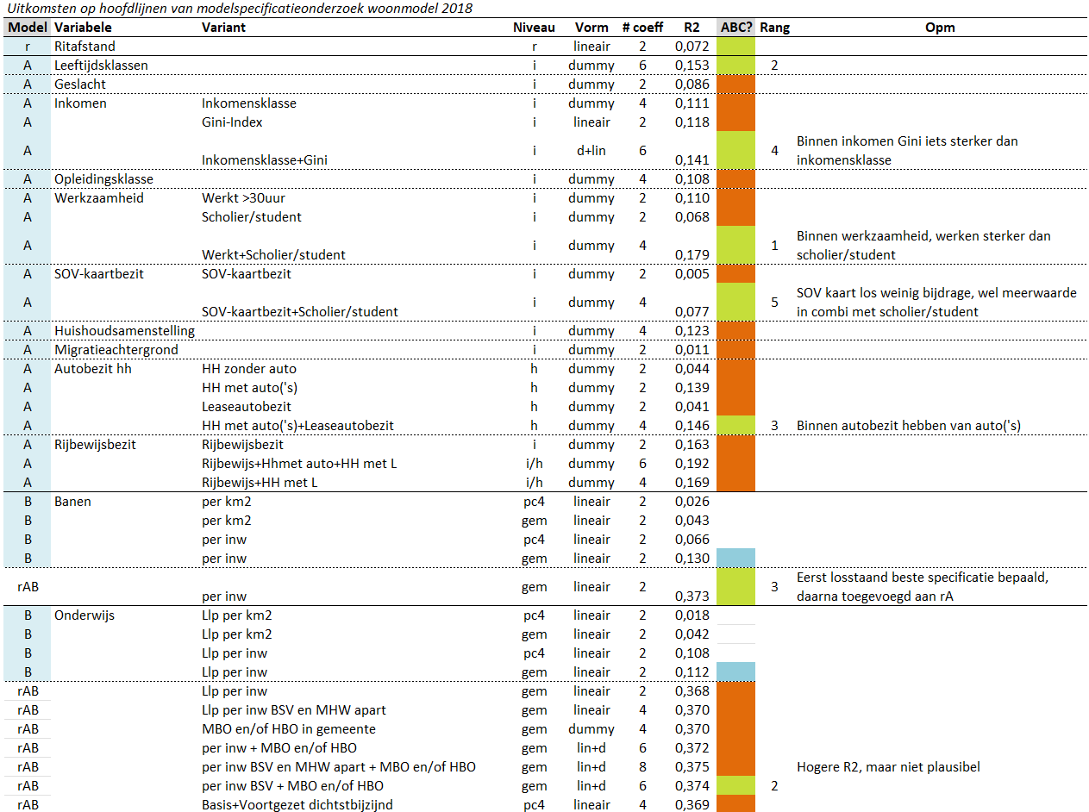
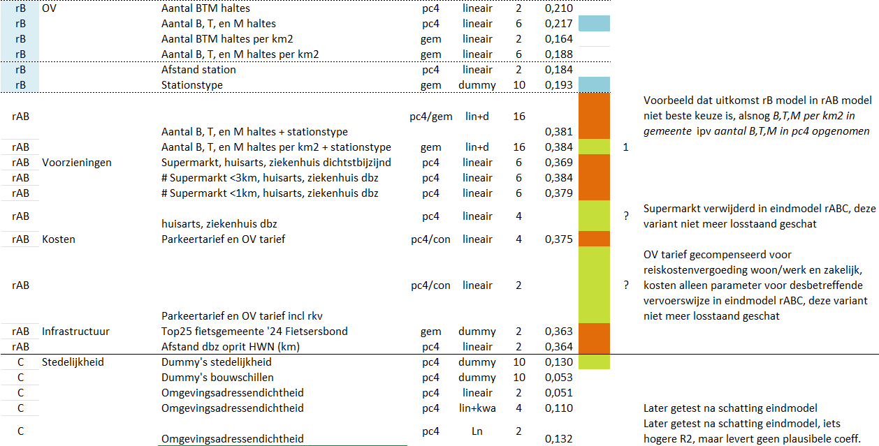
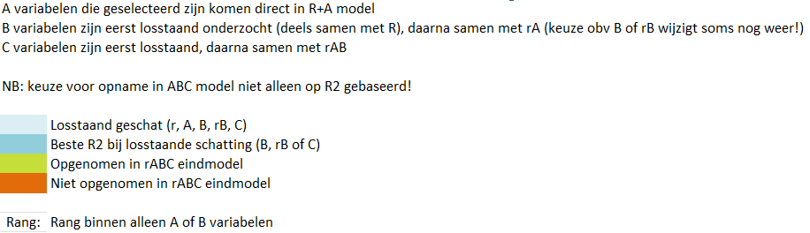

Bijlage 3 Stedelijkheidsgraad in de bestemmingenmodellen
In het A+B+C bestemmingenmodel hebben we geëxperimenteerd met de stedelijkheid, de C-variabele, op twee verschillende manieren mee te nemen. Er is een model geschat en doorgerekend met de omgevingsadressendichtheid en er is een model geschat met dummies voor stedelijkheidsgraad. In hoofdstuk 7 gingen we dieper op de verschillen in tussen deze twee definities. In de resultaten kijken we naar de invloed van hiervan op de predictie van de modal split.

In de rechter helft van onderstaande tabel vergelijken we de predicties met de waarneming van de modal split voor het bestemmingenmodel, in twee smaken:
- Voor de stedelijkheidsgraad is in het middelste deel van de tabel de (continue) omgevingsadressendichtheid (afgekort oad) gebruikt;
- Voor de stedelijkheidsgraad is in het rechter deel van de tabel de (discrete) klasse indeling van de stedelijkheidsgraad gebruikt (dummies).

Tussen de beide bestemmingenmodellen bestaan verschillen. De discrete stedelijkheidsgraad klasse presteert beter in de predictie dan de continue omgevingsadressendichtheid, met uitzondering van de categorie ‘niet stedelijk’. In deze laatste categorie presteert het bestemmingenmodel dat de omgevingsadressendichtheid gebruikt weer beter.

Het bestemmingenmodel met de lineaire OAD heeft een R² van 0,415 en het bestemmingenmodel met de dummies heeft een R² van 0,416.

7D’s: Density, Diversity, Design, Destination accessibility, Distance to transit, Demand management, (Demography)
In het onderzoek is 2022 niet meegenomen omdat het mobiliteitsgedrag nog beïnvloed werd door de COVID-pandemie
Dit betreft in de bronbestanden leerlingenplaatsen uitgesplitst naar basis-, speciaal, voortgezet, middelbaar beroeps- en hoger onderwijs.
Tenzij anders aangegeven, worden hier telkens de CBS-stedelijkheidsklassen gebruikt. Voor meer informatie, zie hoofdstuk 7.

